江西省污染源监控中心建设项目(B包)

系统详细设计说明书

江西电信信息产业有限公司
2010年08月

目 录
1. 引言 4
1.1编写目的 4
1.2项目背景 4
1.3术语与缩略语 4
1.4参考资料 4
2. 通讯中心与监控中心 5
2.1总体设计 5
2.1.1 需求概述 5
2.1.2 软件结构 6
2.2程序描述 8
2.2.1数据库组件 8
2.2.2消息服务接口 21
2.2.3前端数据采集仪接口 28
2.2.4通讯监控模块设计 30
2.2.5监测点管理模块设计 30
2.2.6数据库监控模块设计 32
2.2.7通讯配置模块设计 33
2.2.8分发同步管理模块设计 34
3. 污染源在线监测监控系统 35
3.1总体设计 35
3.1.1需求概述 35
3.2.2软件结构 36
3.2程序描述 37
3.2.1数据查询模块设计 37
3.2.2图表模块设计 49
3.2.3报表模块设计 56
3.2.4站位信息模块设计 61
4. 数据审核系统 63
4.1总体设计 63
4.1.1需求概述 63
4.1.2软件结构 63
4.2程序描述 64
4.2.1数据操作模块设计 64
5. GIS综合信息管理系统 77
5.1总体设计 77
5.1.1需求概述 77
5.2程序描述 77
5.2.1地图基本操作 77
5.2.2基础查询 78
5.2.3站位报警 80
5.2.4专题分析 81
5.2.5站位状态 82
5.2.6实时监测数据 84
5.2.7站位信息 85
5.2.8减排目标 86
6. 环境视频中心存储 87
6.1总体设计 87
6.1.1需求概述 87
6.1.2软件结构 87
6.2程序描述 87
6.2.1告警生成模块 88
6.2.2视频管理模块 89
6.2.3下载管理模块 93
7. 在线监测运行维护管理系统 94
7.1总体设计 94
7.2程序描述 95
7.2.1功能 95
7.2.2性能 99
7.2.3输入项目 99
7.2.4输出项目 100
7.2.5算法 100
7.2.6程序逻辑 100
7.2.7接口 101
7.2.7.1硬件接口 102
7.2.7.2软件接口 102
7.2.8存储分配 102
7.2.9限制条件 102
7.2.10测试要点 102
8. UUMS统一认证 102
8.1 系统总体逻辑结构图 102
8.2 统一认证总体设计 103
8.2.1详细接口设计 103

引言

1.1编写目的
本详细设计书在概要设计的基础上，对系统的各模块、程序、子系统分别进行了实现层面上的要求和说明。
软件开发小组的产品实现成员应该阅读和参考本说明进行代码的编写、测试
本详细设计说明书适合公司产品经理，项目经理及项目设计、编码和测试人员参考。

1.2项目背景
a) 项目的委托单位、开发单位和主管部门
项目的委托单位：江西省环境信息中心；
项目的开发单位：江西电信信息产业有限公司；
项目的主管部门：江西电信信息产业有限公司研发中心；
- 该软件系统与其他系统的关系

1.3术语与缩略语
- UUMS
英文Unified User Management Systems Server的简写。
- EMOS
环境质量在线监测与监控系统
- JXEmosSrv
数据接收服务，接收前端数采仪的监测数据或省通讯中心转发的监测数据
- JXEmosSend
数据发送服务，省通讯中心向各监控中心转发前端数采仪的监测数据
- JXSendCC
数据发送服务，省通讯中心向环保部长天平台转发前端数采仪的监测数据
- HMQServer
消息中间件，建立与数据库的连接和代理

1.4参考资料
- JXTELE-EMOS-IT需求规格说明书.doc
- JXTELE-EMOS-IT系统概要设计书.doc
- JXTELE-EMOS-IT数据库设计说明书.doc

通讯中心与监控中心

2.1总体设计

2.1.1 需求概述
通讯中心软件
通讯中心软件部署在通讯中心服务器，实现与自动监控现场和各级监控中心、监测中心、运营中心等有权限的数据管理平台的联网。软件分为通讯中心服务软件与通讯中心管理软件两部分。
其中通讯服务分为上传、反控两个服务，使用两个TCP通道，相互独立互不影响，重点保障上传数据的畅通。
另外针对通讯管理软件系统需要额外考虑的情况：
1．基本信息同步
企业测点的基本信息由其主控中心进行添加维护，新添加或有信息修改后使用上报功能上传新信息到通讯中心，通讯中心检测到信息更新后同步更新省监控中心库中的信息。
2．历史数据同步
历史数据发送不完整时，由通讯中心进行数据补发到省监控中心、设区市监控中心。
监控中心通讯软件部署在各级监控中心的数据传输服务器，主要完成监控中心与通讯中心数据交换的过程管理，通过全省通讯中心实现与自动监控现场的联网反控和数据传输。软件分为监控中心通讯服务软件与监控中心通讯管理软件两部分。

监控中心通讯服务软件
通讯服务软件采用Windows Service方式运行。
按照污染源在线监控（监测）系统数据传输标准（HJ/T212-2005 ）进行数据解析。
数据接入存储：接收通讯中心分发的数据存储到本地SQL Serve 2008数据库服务器。
数据同步分发：根据配置的IP、端口等信息，提供分发数据到其它子系统的功能。
内部通讯接口：接受本中心管理软件发出的控制管理指令，验证后发送到通讯中心，并接收通讯中心返回的结果信息回送给管理软件。

2.1.2 软件结构

2.1.2.1 系统总体结构图
系统主要结构图：省厅与设区市采用同一架构，只在权限认证与具体功能上有一定区别。

通讯管理软件系统

监控中心软件

服务软件
内部通讯接口
数据接入存储

管理软件
实时数据监控
基本信息查看

测位综合管理

操作日志功能
联网情况

基本因子查看

系统参数查看
报表数据查看
测点基本信息

监测因子管理

数采仪设置

TOC/COD控制

等比例控制

服务软件
数据存储分发
网络反控通道

数据自动补登
身份认证
数据接收解析

通讯中心软件

管理软件
测位管理
数据库监控

通讯配置功能

分发同步管理
通讯监控

监控中心管理
历史数据同步
基本信息同步

2.1.2.2 数据流程图
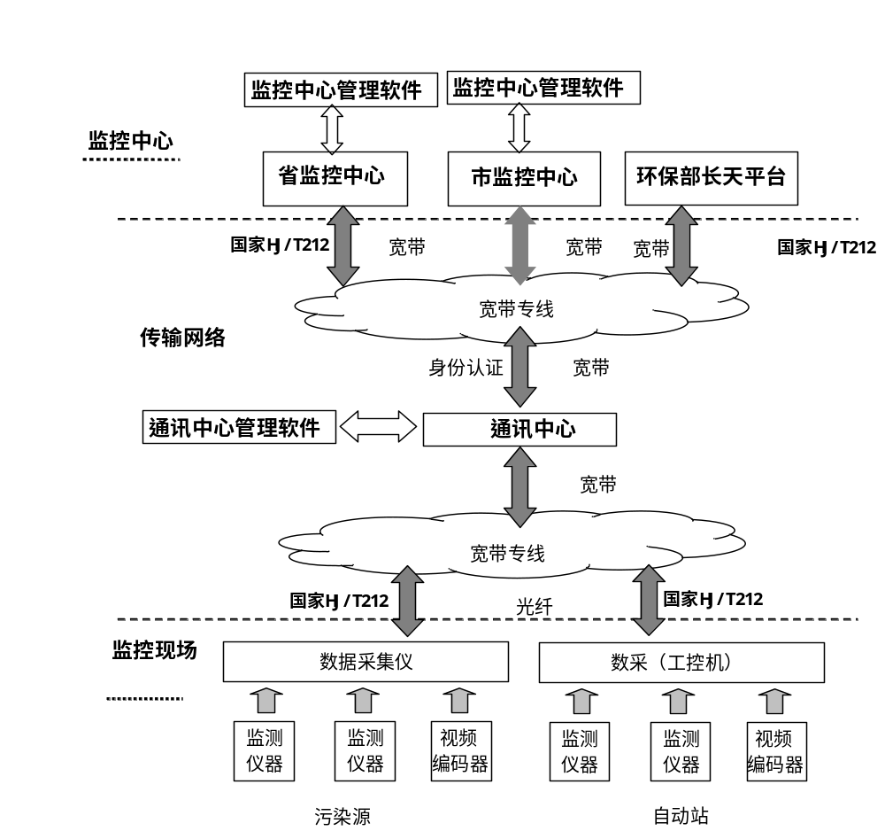

2.1.2.3系统结构图
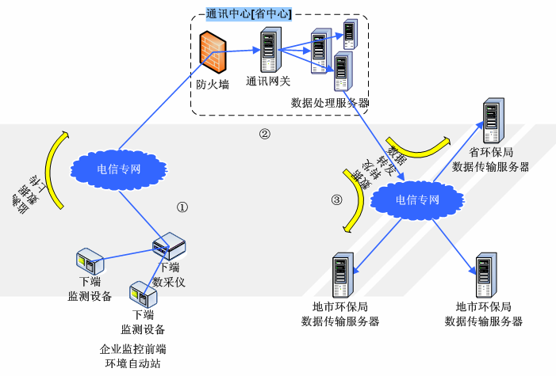

2.1.2.4 系统内部组件图
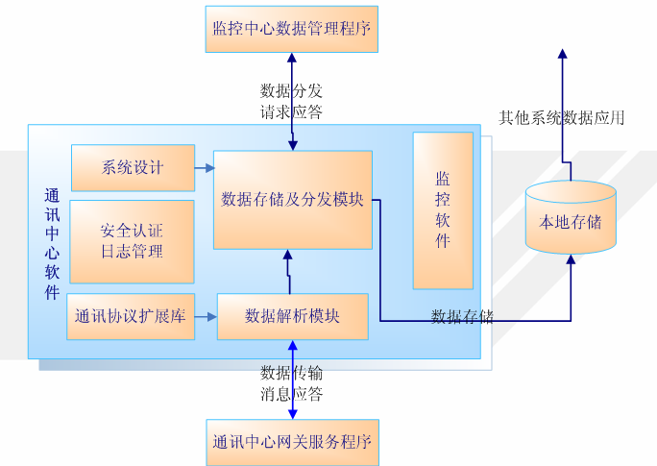

2.2程序描述

2.2.1数据库组件
数据库服务接口主要由二部分组成:
1.CDBUtil数据库访问服务类
2.CSelectHelp 数据访问类

2.2.1.1 CDBUtil部分内容接口：
class CDBUtil
{
public:
/** 构造与析构 */
CDBUtil();
~CDBUtil();

//数据库类型包括
//Oracle,SQLServer,Access,MySQL
void setDBType(const char* dbType);
/** 登录数据库
针对Oracle、ODBC、SQLServer、MySQL等都采用用户名、密码、连接串，默认数据库仅对SQLServer有效
针对SQLite，因为只有一个文件名称是需要的，在用户名处用文件名代替 */

/** 初始化连接信息 */
void setConnect(const char* user,const char* passwd="",const char* server="",const char* defaultdb="");
/** 通过先SetConnect再登录数据库 */
bool login();
bool login(const char* user,const char* passwd="",const char* server="",const char* defaultdb="");
/** 检查当前是否已经登录数据库 */
bool isLogin();

/** 注销登录 */
bool logout();

/** 检查连接情况，如果没有登录则重新登录,并返回是否登录成功 */
bool checkAndLogin();

/** sSet返回字符的集合,函数返回值代表有多少数据返回*/
int select(const char* sql,string &sSet,string &sError);

/** 返回字符CSelectHelp的集合,函数返回值代表有多少数据返回*/
int select(const char* sql,CSelectHelp &help,string &sError);

/** 返回字符CSelectHelp的集合,函数返回值代表有多少数据返回*/
int select(CSQLBuilder builder,CSelectHelp &help,string &sError);

/** 返回字符CSelectHelp的集合,函数返回值代表有多少数据返回*/
int select(CSQLBuilder builder,string &sSet,string &sError);

//获取Database列表
int getDatabase(CSelectHelp &help);

//获取数据库的表列表
int getTables(CSelectHelp &help,bool bAll=false);

//获取所有视图
int getViews(CSelectHelp &help,bool bAll=false);
/** 直接使用SQL EXEC */
bool execSQL(const char* sql,string &sError);
bool execSQL(const char* sql,string &sError,int &rpc);

/** 直接使用SQL EXEC */
bool execSQL(CSQLBuilder builder,string &sError);
bool execSQL(CSQLBuilder builder,string &sError,int &rpc);

/** 执行Proc */
bool execProc(const char* sql);
int selectCount(const char* sql);

/** 查看表结构信息 ，如果bFull是true的话则查询所有此用户表的信息*/
bool desc_SQL2008(const char* sTable,CSelectHelp &help,bool bFull=false);
bool desc_SQL2005(const char* sTable,CSelectHelp &help,bool bFull=false);
bool desc_SQL2000(const char* sTable,CSelectHelp &help,bool bFull=false);
bool desc_Oracle(const char* sTable,CSelectHelp &help,bool bFull=false);
bool desc_Access(const char* sTable,CSelectHelp &help,bool bFull=false);
bool descTable(const char* sTable,CSelectHelp &help, bool bFull=false);
bool desc(const char* sTable,string &sSet);
bool desc(const char* sTable,CSelectHelp &help);
bool descSQL(const char* sql,CSelectHelp &help);

/** 清空查询信息 */
void resetQuery();
/** 返回数据执行情况 */
string getMsg();

/** 检查当前是否正在执行 */
bool isProcessing();
/** 设置数据库的操作选项 */
void setOption(DBUtilOption op,const char* value);
/** 查询数据库的操作选项 */
string getOption(DBUtilOption op);
/** 查询当前连接数据库的信息 */
int getDBInfo(string & out);

/** 开始事务 */
bool begin(string &sError);
/** 提交 */
bool commit(string &sError);
/** 回滚 */
bool rollback(string &sError);
int getErrorCode();
string getSessionID();
/* 针对一次不能返回的数据 */
/** 用于客户端进来的多行选择时使用的操作流类 */
CQueryStream *getFreeQueryStream();
CQueryStream *getQueryStreamBySID(const char* sID);
/** 每次分批查询时必需先执行下面的selectParea
* 主要完成SQL语句语法分析，打开流，以便读写
*/
bool selectPrepare(const char* sql,string &sID,string &sError);
bool selectPrepare(CSQLBuilder &builder,string &sID,string &sError);
/** 通SessionID来读取查询的结果集 */
int selectNext(const char *sID,string &sSet);
/** 返回字符CSelectHelp的集合,函数返回值代表有多少数据返回*/

int selectNext(const char* sID,CSelectHelp &help);
/* 将查询的结果集归原位 */
bool selectSeekToHead(const char*sID);
/* 关闭流查询 */
bool selectFinish(const char *sID);
/** 返回记录集的的字段信息，也就是字符串的第一行 */
bool getHead(const char* sID,string & sSet);
/** 将打开时间过长的流关闭,主要是防止一些客户忘记关闭流 */
void checkQueryStatus();

int getCurQueryCount();
/* 针对一次不能返回的数据 结束
--------------------------------------------------------------------
*/
/*将数据直接存储至文件中*/
int select2File(const char* sql,const char* file,const char* sep=",",const char* slineSep="\n");
//
otl_connect* getOtlConnect();

string getDBType();
int getOracleTables(CSelectHelp &help,bool bAll=false);

private:
void inputValues(CSQLBuilder builder,otl_stream *is);
int checkOutParameter(std::vector<parameter_info>*p,string v);
string convert(otl_value<otl_datetime> v_date,char *format);
/** 某一个用户占用的时间长度,为了合理利用数据库资源，需有方法定期释放 */
//long _iTimesUp;

time_t _iUpTimes;
/** session_id for query session waiting! **/
string _sSessionID;

//将OTL时间转换成字符串
char* otl_date_2_char(otl_value<otl_datetime> dt,char *sTime);

/** 从字符串转化为otl_date,请注意对应的时间转化格式 */
bool char_2_otl_date(otl_datetime *dt,char *sTime);
//取数据流中的一个字段的值
string getValue(otl_stream *is,otl_column_desc *desc,int iseq);

//数据库类型
string _dbType;

/** 数据库连接用户名 */
string _user;
/** 数据库连接密码 */
string _passwd;
/** 数据库连接服务名 */
string _server;

/** 数据库连接默认数据库,主要针对SQLServer */
string _defaultdb;
/** OTL DB连接对象 */
otl_connect _db; // connect object
/** 是否已经连接变量 */
bool _bconnected;
/** 是否正在处理中 */

bool _bProcessing;
/** 设置数据库一些常用属性
/** 标识是否是自动提交 */
int _bAutoCommit;

/** 返回的最大行数 */
int _iMaxCount;
/** 时间格类型 */
int _iDateFormat; /** 0=yyyy-mm-dd hh:mi:ss,1=yyyymmddhh24miss */

/** 返回值时是否去掉多余空间 */
int _bTrim;
/** 每次分批取的条数 */
int _iFetchCount;
/** 字段间的分割符号 */
string _sSep;
/** 换行分割符号 */
string _sLineSep;

/** 查询的超时是时间，以秒为单位 */

int _iQueryTimeout;
/** 是否返回字段的头信息 */
int _bFetchHeader;
/** 内部查询时每次取出的条数 */
int _iInterFetchCount;
/** 执行返回的字符串 */
string _msg;
/** SQL语句内容 */

string _stm_text;
/** 变量信息 */
string _var_info;
int _iErrorCode;
//const hack,最大的同时查询数
enum emax_query_stream
{
MAX_QUERY_STREAM = 20
};
CQueryStream _vQueryStream[MAX_QUERY_STREAM];
unsigned int m_iCurSID;
string getNewSessionID();
};

2.2.1.2 CSelectHelp接口
/** 用于查询数据库时，返回的数据集合辅助类 */
class CSelectHelp
{
public:
void copy(CSelectHelp s);
void copyStruct(CSelectHelp s);
const CSelectHelp& operator =(CSelectHelp s);
CSelectHelp();
~CSelectHelp();
/* 通过字符串转化为CSelectHelp,返回值代表处理的条数 */
int fromString(const char* src,const char* sSep,const char* sLineSep);
int fromString(const char* src);
int fromStringNoField(const char* src,const char* sSep,const char* sLineSep);

string toString();
/** 通过key,value查找另外的key,value
* @param[in] 输入的key
* @param[in] key对应的值
* @param[in] 目标key
* @return 找到的字符串
*/
string search(string key,string value,string destKey);

/** 获取指定行的指定列的数据,以字符串方式返回
* @param[in] 行号
* @param[in] key
* @return 找到的字符串
*/
//string valueString(int row,string key);
string valueString(int row,string key,bool trim=false);

/** 获取指定行的指定列的数据,以字符串方式返回
* @param[in] 行号
* @param[in] 列号
* @return 找到的字符串
*/
string valueString(int row,int col,bool trim=false);

/** 获取指定行的指定列的数据,以整数方式返回
* @param[in] 行号
* @param[in] 列号

* @return 找到的字符串
*/
int valueInt(int row,int col);

/** 获取指定行的指定列的数据,以整数方式返回
* @param[in] 行号
* @param[in] 列号
* @return 找到的字符串
*/
int valueInt(int row,string key);

/** 获取指定行的指定列的数据,以浮点数方式返回
* @param[in] 行号
* @param[in] 列号
* @return 找到的字符串
*/
double valuedouble(int row,int col,double def=0.0);

/** 获取指定行的指定列的数据,以浮点数方式返回
* @param[in] 行号
* @param[in] 列号
* @return 找到的字符串
*/
double valuedouble(int row,string key,double def=0.0);

/** 重新初始化帮助类 */
void reset();

/** 显示当前表查询表结构的信息 */
void dumpSelectStruct();

/** 显示当前列表中的数据 */
void dump(const char* sep="\t");

/** 增加table_line
* @param[in] table_line
* @return 没有返回值
*/
void addValue(table_line value);

/** 增加字段名
* @param[in] 字段名
* @return 没有返回值
*/
void addField(string value);

//用于更新help内容

/** 在返回的结果集中，修改结果集中的整数值
* @param[in] 行号
* @param[in] 列号
* @param[in] 修改的值
* @return 是否修改成功
*/
bool setValueInt(int row,int col,int value);

/** 在返回的结果集中，修改结果集中的整数值
* @param[in] 行号
* @param[in] 字段名
* @param[in] 修改的值
* @return 是否修改成功
*/
bool setValueInt(int row,string key,int value);

/** 在返回的结果集中，修改结果集中的浮点数的值
* @param[in] 行号
* @param[in] 列号
* @param[in] 修改的值
* @return 是否修改成功
*/
bool setValuedouble(int row,int col,double value);

/** 在返回的结果集中，修改结果集中的浮点数的值
* @param[in] 行号
* @param[in] 字段名
* @param[in] 修改的值
* @return 是否修改成功
*/
bool setValuedouble(int row,string key,double value);

/** 在返回的结果集中，修改结果集中的字符串的值
* @param[in] 行号
* @param[in] 列号
* @param[in] 修改的值
* @return 是否修改成功
*/
bool setValueString(int row,int col,string value);

/** 在返回的结果集中，修改结果集中的浮点数的值
* @param[in] 行号
* @param[in] 字段名
* @param[in] 修改的值
* @return 是否修改成功
*/
bool setValueString(int row,string key,string value);

/** 针对Oracle有些浮点数,如Number类型,一般人认为是整数，但其实是128位的浮点,取出来有很多的0,可以使用本函数去掉 */
//void trimAll0( );

void setSplit(char sep,char lineSep);

public:
string _sSep;
string _sLineSep;
/** 返回的记录条数 */
int _count;

/** 存储数据库返回的各行信息 */
std::vector<table_line> _values;
/** 返回的字段名数组 */
std::vector<string> _fields;
private:

/** 通过名称查询相应的索引号 */
int getIndexByName(string key);
};

2.2.2消息服务接口
消息服务接口是基于 ICE基础服务组件开发的分布式服务代理软件。此接口主要分成三个主要的实现部分。
1.消息与分发服务组件功能
2.数据库支持功能
3.前端仪器访问控制功能集成。
概述:
ICE(Internet Communications Engine)是ZeroC提供的一款高性能的中间件，基于ICE可以实现电信级的解决方案。在设计网站架构的时候可以使用ICE实现对网站应用的基础对象操作，将基础对象操作和数据库操作封装在这一层，在业务逻辑层以及表现层(java,php,.net,python)进行更丰富的表现与操作，从而实现比较好的架构。基于ICE的数据层可以在未来方便的进行扩展。ICE支持分布式的部署管理，消息中间件，以及网格计算等等。
服务间经常会需要相互调用数据。由于设计时这些服务仅仅基于统一的用户中心，服务间基本是独立的，所以要实现这些调用只能在每个服务上新增为其它服务提供服务的服务。基于http和xml的远程调用，用了一段时间，发现维护成本和访问性能都存在问题。

优点：
1、支持不同语言之间通讯的。也就是说服务器端拿着ICE的文档去编写服务器端的代码，它可能采取c++也可能采用C#也可能采用java来编写服务器端的代码。而客户端用户拿着ICE的文档，去编写客户端的代码。而他们编译出来的代码是可以相互通信的，因为他们采用了同一个桥梁ICE。
2、传统的SOCKET编程，我们可以更为清楚程序的性能，能够更直接的操控SOCKET的设置，比如发送超时时间，接受BUFFER的大小，以及进行自己的协议加密。但是由于其调试成本较高，且不易于分布式部署。ICE3.2 以后，由于采用了epoll 模型，其通信层的性能提升较为明显。而且其相较于SOCKET编程一个很明显的优势是便于调试。

特性：
面向对象的规范语言。
易于使用的C++和Java映射。
非常高效的协议，还可以进行协议压缩。
异步方法调用（asynchronous method invocation）和异步方法分派 （asynchronous method dispatch）。
动态的传输插件。
TCP/IP和UDP/IP支持，以及基于SSL的安全性。
Ice防火墙解决方案，支持回调。
使用XML的自动持续（persistence），包括对版本管理的支持。
类型化的消息传递服务。
软件修补和更新服务。
完善的部署工具。
支持Windows 2000/XP/2003/Vista/2008、Linux和Solaris等操作系统。
Slice语言［接口定义］
Slice是在ICE所特有的特殊语言，ICE 提供基于Ice语言的多语言映射工具。Slice主要针对程序所涉及到的接口和类型进行定义。不涉及到具体实现和具体语言的特征。

提供：
Java代码示例：
- 1.bool (false or true,>=1bit)
- 2.byte (-128-127@,>=8bits)
- 3.short (-2^15 to 2^15-1,>=16bits)
- 4.int (-2^31 to 2^31-1,>=32bits)
- 5.long (-2^63 to 2^63-1,>=64bits)
- 6.float (IEEE single-precision,>=32bits)
- 7.double (IEEE double-precision,>=64bits)
- 8.string (All Unicode characters, excluding ,the character with all bits zero.)
1.bool (false or true,>=1bit)
2.byte (-128-127@,>=8bits)
3.short (-2^15 to 2^15-1,>=16bits)
4.int (-2^31 to 2^31-1,>=32bits)
5.long (-2^63 to 2^63-1,>=64bits)
6.float (IEEE single-precision,>=32bits)
7.double (IEEE double-precision,>=64bits)
8.string (All Unicode characters, excluding ,the character with all bits zero.)
string 采用Unicode编码，具有很好的国际化语言支持。
下面主要在介绍一下Slice的特性和约束：
1. Slice文件必须以.ice结尾，其他结尾方案的文件会被编译器拒绝。
2. Slice 文件格式实际就是text文本描述，由于Slice形式自由，可以用任何文本编辑器进行编辑。
3. Slice 支持#ifndef,#define,#endif,#include
在include 要避免使用双引号"",以及"\",而要使用"/"
例如:
#include "Clock.ice" // 不推荐采用；
#include <SliceDefs/Clock.ice> // 正确
#include <SliceDefs\Clock.ice> // 非法
4.Slice 中文件的结构,模块，接口，类型出现的顺序，，可以按照你的喜好而自由定义。
5.Slice 的词法规则很多来源于C++和Java，只有少量的差异。
6.可以采用c++的注释规则。// 或 /* xxx */
7.Slice 的关键词需要区分大小写：
8.在接口定义的时候也避免使用非Slice关键字，但是C++ 或 Java关键字的标识符。
例如:switch
9.Ice保留了所有以"ice"作为开始标识符。保留以"Helper","Holder","Prx","Ptr"结尾的标识符。所以大家定义的时候最好避免一些不必要的麻烦。
10.Ice可以通过module嵌套的方式，类似于c++的namespace和java的包的概念。
11.除了刚才提到的Slice支持的基础类型外，还支持用户自定义类型：enumerations, structures, sequences, and dictionaries.
enumerations:枚举就不要介绍了，采用C++的语法形式
enum Fruit { Apple, Pear, Orange };

Structures:结构，也是采用C++的语法形式，避免，结构中定义结构
Java代码
- 合法：
- struct TimeOfDay {
- short hour; // 0 - 23
- short minute; // 0 - 59
- short second; // 0 - 59
- };
- 无效：
- struct TwoPoints {
- struct Point { // Illegal!
- short x;
- short y;
- };
- Point coord1;
- Point coord2;
- };
合法：
struct TimeOfDay {
short hour; // 0 - 23
short minute; // 0 - 59
short second; // 0 - 59
};
无效：
struct TwoPoints {
struct Point { // Illegal!
short x;
short y;
};
Point coord1;
Point coord2;
};
sequence:序列号类型，映射到java采用的数组方式实现，而不是所谓的集合容器类型对象存储。映射到C++中则采用STL容器存储。
sequence<int> values;
dictionary:字典类型,映射到java采用Map 进行存储,映射到C++采用map进行存储.
dictionary<int,string> myValues;
12.常量定义可以直接使用,但常量的定义必须是基本类型或枚举类型.定义形式也是采用C++定义方式.
13.方法的定义,形式类型java的方法定义,方法返回可以使void或对象类型.
14.Slice支持方法异常的定义,以及异常的继承.关于异常机制,我想java开发者可能更加熟悉,
例如:
Java代码
- exception Error {}; // Empty exceptions are legal
- exception RangeError {
- TimeOfDay errorTime;
- TimeOfDay minTime;
- TimeOfDay maxTime;
- };
- interface Clock {
- idempotent TimeOfDay getTime();
- idempotent void setTime(TimeOfDay time)
- throws RangeError, Error;
- };
exception Error {}; // Empty exceptions are legal
exception RangeError {
TimeOfDay errorTime;
TimeOfDay minTime;
TimeOfDay maxTime;
};
interface Clock {
idempotent TimeOfDay getTime();
idempotent void setTime(TimeOfDay time)
throws RangeError, Error;
};

Ice的错误机制也是异常强大,吸取了很多Java关于异常机制的特点.
Slice还包括很多良好的特性,在这里就不一一列举,对于支持自定义类型,基本类型,异常支持,对于一般的网络通讯应用已经足够了,更多Slice语言的介绍参阅其帮助.

Ice为我们提供了强大而又丰富的Slice,可以利用Slice,结合我们应用的特点，定义间接的Slice描述。虽然Slice提供给我们丰富的功能和特性，但设计时尽量采用基本类型和非异常机制.这样会对系统性能会带有一定的帮助。不要过度的使用Slice,否则会给我们带来无尽的烦恼。

HMQ Slice接口定义:
interface MQInterface
{
//接口版本信息
idempotent string version();
//服务器端时间
idempotent string getTime();
//普通消息
void sendOneway(string msg); //最简单的UDP数据发送
//bool sendSimple(string msg); //发送普通消息,不管返回
idempotent bool send(string msg); //发送普通消息
//通用命令支持
idempotent int command(string cmd,string param,out string outmsg);
//数据库相关接口
idempotent int select(string sql,out string set,out string error); //远程查询数据库
idempotent bool desc(string sql,out string set,out string insertsql,out string error); //远程查询表结构信息
//使用参数远程查询数据库
idempotent int selectByParam(string sql,string param,out string set,out string error);
//多次查询结果
idempotent bool selectPrepareByParam(string sql,string param,out string sID,out string error);
idempotent bool selectPrepare(string sql,out string sID,out string error);
idempotent int selectNext(string sID,out string set);
idempotent bool selectFinish(string sID);
idempotent bool execSQL(string sql,out string error); //远程执行数据库
idempotent bool execSQLByParam(string sql,string param,out string error); //远程执行数据库
};

2.2.3前端数据采集仪接口
通讯中心管理工具与前端数据采集仪使用Http协议访问。
系统与前端数据采集仪通过SessionID来保存会话的超时限制。

详细类接口如下图所示:
class CEmosControl {
public:
CEmosControl();
bool getSession(string &err); //或取会话标识
bool login(const char* ip,int port,const char* user,const char* pass,string &err);
bool relogin();
bool checkAndLogin();
/** 返回字符CSelectHelp的集合,函数返回值代表有多少数据返回*/
int select(const char* sql,CSelectHelp &help,string &sError);
/** 直接使用SQL EXEC */
bool execSQL(const char* sql,string &sError);

int selectHour(const char* from,const char* to,CSelectHelp& help);
int selectMonth(const char* from,const char* to,CSelectHelp& help);

//获取系统信息
int emosDirectCmd(const char* cmd,string& info);

//设置系统参数
int getParameter(CSelectHelp &help,string& error);
bool setParameter(const char* key,const char* value,string& info);

//获取实时数据
string getReal();

//重启机器
bool reboot(string &info);

//设置时间
bool setTime(const char* time,string& info);
bool getTime(string& time);

//执行系统命令
bool execCommand(const char* cmd,string& info);

//获取进程信息
bool getProcessInfo(string& info);
bool restartTServer(string& info);

bool changeIP(const char* ip,const char* netmask,const char* gateway,const char* dsn,string& info);
//获取系统SN
bool getSN(string& info);
//获取发送数
int getSendCount();
bool setSendCount(int count,string& info);
bool tocDC(string& info); //立即采样
bool equalRate(int idx,int total,string& info); //等比例采样
//lua 检查
bool luaCheck(const char* script,string& info); //lua脚本检查
string _sStationID; //下位机监测点编号
string _sSN; //下位机通讯编码
};

2.2.4通讯监控模块设计

2.2.4.1 功能
提供全省的通讯日志的实时查看功能，并提供事件数据监控功能。

2.2.4.2 性能
读取本地日志pak文件，在确保地址与服务器之间的地址两边都能访问到，以及在网络速度保证的前提下，运行会很快。

2.2.4.3 输入项目
注册通讯中心监控

2.4.4.4 输出项目
前端数据流、服务消息、事件日志

2.2.5监测点管理模块设计

2.2.5.1 功能
监测点管理包括了监测点基本信息管理、报表、数据采集仪设置、TOC/COD控制、等比例控制、Web远程控制等6项主要功能。
系统在界面设计上采用了Windows Tab 控件，将各个对话框进行了统一集成，这样只要选择一个监测点，可以同时查看所有相关的信息。

2.2.5.2 性能
输入、输出、选择信息都直接对数据库进行写入、更新、删除的功能操作，保持网络及数据库正常，性能速度将会良好。

2.2.5.3 输入项目
参考监测点信息表t_cfg_station_info
以及监测因子信息与t_cfg_monitor_parameter
站位编号、站位名称、企业编号、启用日期、负责人、负责人手机（发短信息用）、负责人邮件、数采型号、数采生产企业、ip地址、监测类型、站位位置说明(坐标)、行业代码、备注、x坐标、y坐标、所属区域、交界断面、站位密码、通讯用户名、经度、纬度、通讯模式、通讯密码、通讯端口、站位通讯编号、所属流域、企业名称
监测因子编号、站位编号、高报警、高警戒、标准值、低警戒、低报警、预警值底、预警值高、高高报警、量程上限、低低报警、量程下限、是否用于报表打印

2.2.5.4 输出项目
参考监测点信息表t_cfg_station_info & t_cfg_monitor_parameter
监测点管理相关的信息主要与表t_cfg_station_info相关。
功能主要是增删改此表，监测因子信息与t_cfg_monitor_parameter相关。
同时系统提供了与中科宇图的GIS服务接口，可以提供动态点位的修改功能。
操作说明
操作名 | 操作的网页 | 参数列表
添加点 | Add_Info.aspx | TYPE ，IDS，NAME，X，Y
修改点的坐标信息 | Update_Info.aspx | TYPE ，IDS，NAME， X，Y
删除点 | Delete_Point.aspx | TYPE ，IDS，

参数说明：
参数名称 | 类型 | 说明 | 备注 | 是否必填
TYPE | 字符型 | 表示要操作的图层的类型 | =1 时： 污染源污水  =2 时： 污染源烟气  =3 时： 污染源企业 | 必须（每种操作都必填）
IDS | 字符型 | 表示唯一标识点的标号 |  | 必须（每种操作都必填）
X | 浮点数 | 点的经度 | 注意类型且不能为空 | （“添加”、“修改点”操作时必须传）
Y | 浮点数 | 点的纬度 | 注意类型且不能为空 | （“添加”、“修改点”操作时必须传）
NAME | 字符型 | 表示点的名称 |  | （“添加”、“修改点”操作时必须传）

2.2.6数据库监控模块设计

2.2.6.1 功能
本功能仅是一个辅助功能，主要帮助用户更好了解当前监控中心数据库的运行情况。
通过SQL来监控数据库的运行情况。

2.2.6.2 性能
数据库监控的数据来自业务数据库，由于查询sql比较简单，所以响应速度决定于业务数据库的性能、数据量以及网络速度。

2.2.6.3 输入项目
按需求做查询按钮操作。

2.2.6.4 输出项目
- 数据库列表
select name as 数据库名称,create_date as 创建日期,collation_name as 字符集,state_desc as 联机状态,log_reuse_wait_desc as 日志使用情况from sys.databases

- 无索引表
SELECT SCHEMA_NAME(schema_id) AS schema_name ,name AS table_name FROM sys.tables WHERE OBJECTPROPERTY(object_id,'IsIndexed') = 0 and name like 'T_MONITOR_REAL_%' " ORDER BY schema_name, table_name

- 内存使用情况
SELECT "pm.physical_memory_in_use_kb/1024.0 AS 占用物理内存_MB, "
"sm.total_physical_memory_kb/1024.0 AS 系统总内存_MB, "
"sm.available_physical_memory_kb/1024.0 AS 系统能使用的物理内存_MB,"
"sm.total_page_file_kb/1024.0 AS 系统页面文件大小_MB, "
"sm.available_page_file_kb/1024. AS 系统能用页面文件大小_MB,"
"sm.system_cache_kb/1024.0 AS 系统缓冲大小_MB "
"FROM sys.dm_os_process_memory AS pm "
"CROSS JOIN sys.dm_os_sys_memory AS sm "
"CROSS JOIN sys.dm_os_sys_info AS si";

- 数据库配置
SELECT name as 配置名称,description as 配置说明,cast(value as int) as 当前值,cast(minimum as int) as 最小设置值,cast(maximum as int) as 最大设置值 FROM sys.configurations ORDER BY name

- 数据库文件
select type_desc 文件类型,name 文件名称,physical_name as 物理路径,size*8/1000.0 as 文件大小_MB from sys.database_files

2.2.7通讯配置模块设计

2.2.7.1 功能
设置各监控中心的通讯信息、认证信息等。

2.2.7.2 性能
通讯配置的数据来自业务数据库和配置文件，性能不受任何影响。

2.2.7.3 输入项目
参照配置文件[common]& [comm_server]的设置

2.2.7.4 输出项目
相关数据库表：系统参数表T_CFG_PARAMETER
no | 字段名称 | 类型 | 约束 | 字段简要描述 | 缺省
 | parameter_type_id | varchar2(40) | PK | 参数类型id
 | parameter_value | varchar2(80) | PK | 参数值
 | parameter_name | varchar2(80) | NN | 参数名称
 | parameter_desc | varchar2(200) |  | 参数描述

2.2.8分发同步管理模块设计

2.2.8.1 功能
分发同步管理。设置各企业测点隶属的监控中心，以供服务软件按配置情况进行分发。

2.2.8.2 性能
分发同步管理的数据来自业务数据库，由于查询sql比较简单，所以响应速度决定于业务数据库的性能、数据量以及网络速度。

2.2.8.3 输入项目
监控中心名称，监控中心编号、ip地址、端口号、认证用户名、认证密码、使用协议、选择测点所属分发的监控中心

2.2.8.4输出项目
参考监控中心分发表T_CFG_MONITOR_CENTER
no | 字段名称 | 类型 | 约束 | 字段简要描述 | 缺省
 | AREA_ID | varchar(12) | PK | 监控中心编号
 | IP | varchar(20) | NN | IP地址
 | PORT | int | NN | 端口号
 | AUTH_USER | varchar(32) | NN | 认证用户名
 | AUTH_PASS | varchar(64) | NN | 认证密码
 | PROTOCAL | varchar(64) | NN | 使用协议
 | CENTER_LEVEL | varchar(32) | NN | 认证级别
 | CENTER_NAME | varchar(80) | NN | 监控中心名称

监控中心分发监测点表T_CFG_MONITOR_CENTER_SYNC
no | 字段名称 | 类型 | 约束 | 字段简要描述 | 缺省
 | AREA_ID | varchar(12) | PK | 监控中心编号
 | AREA_ID_SRC | varchar(12) | NN | 监测点来源地区
 | STATION_ID | varchar(32) | PK | 监测点编号
 | STATION_DESC | varchar(100) | NN | 监测点名称
 | STATION_TYPE | varchar(1) | FK | 监测类型

2.2.8.5 数据流程
图如下所示：
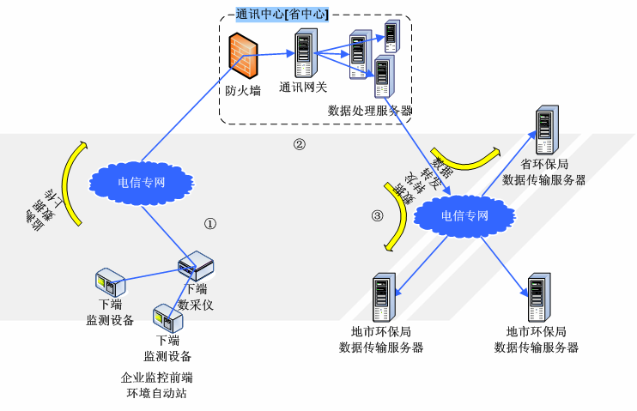
主要分成两块功能：设置监控中心，设置监控中心对应需要分发的监测点。
监控中心设置：可以新增与删除相应的监控，原则上各地市尽量采用地区名称来表示。
测点分发设置：设置各企业测点隶属的监控中心，以供服务软件按配置情况进行分发。

污染源在线监测监控系统

3.1总体设计

3.1.1需求概述
本系统运用了当今流行的J2EE构架，将整个系统分成四层，即客户层、Web层、业务服务层和数据层。其中业务服务层主要处理系统的业务逻辑，负责调用业务实体的方法，客户端只允许与会话处理Bean交互,这样可以缩短系统响应时间，减少资源利用。业务实体用来代表数据库中的数据，所有对业务实体的操作都代表了底层数据库中数据的变动，业务实体与数据库的同步过程由容器来管理。会话处理Bean用来处理业务逻辑和工作流，是客户端工作的抽象。由Web层来处理企业的表示逻辑，用来处理与服务层和客户端之间的交互，包括接收、响应客户端的请求，并向服务层发出请求，接收它的响应结果。
客户层(Client Tier)：包括浏览器、笔记本等客户端。
Web层(Web Tier)：使用JSP(Java Server Pages)来开发业务逻辑。
业务层(也叫EJB层)： Tomcat 5.0作为应用服务器。
数据层(Data Tier)：使用SQLServer存储业务数据。

3.2.2软件结构

3.2.2.1系统总体结构图
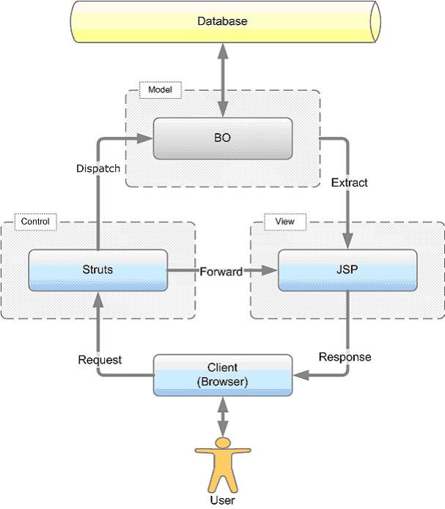

3.2程序描述

3.2.1数据查询模块设计

3.2.1.1功能
包括根据污染源类型，地区，重点源属性，流域，行业，建设类型，起止时间或具体监测点名称查询监测点实时数据，时均值，日均值，月均值，报警数据等。汇总信息查询。

3.2.1.2性能
因为实时数据量很大，每个监测点每分钟都会产生一条实时数据，因此在查询时速度会有点慢，不过我们已经对查询的sql进行了优化，尽量缩短了查询速度。其它时均值，月均值，年均值只要在网络速度保证的前提下都很快。

3.2.1.3输入项目
污染源类型，地区，重点源属性，流域，行业，建设类型，起止时间和具体监测点名称。

3.2.1.4输出项目
实时数据，时均值，日均值，月均值，报警数据，汇总数据。

3.2.1.5流程逻辑
Real.jsp
hour.jsp
SwjUpdate.class
CacheUtil.class
f.class
RealDataUtil.class
Cache.class
JspPageUtil.class
DBUtil.class
index.jsp
数据库

3.2.1.6接口
SwjUpdate类参考
静态公有成员
static String getCtlTypeOption (String type) throws Exception
static String getShowOption (String flag) throws Exception
static String getqyStateOption (String flag) throws Exception
static String getTradeOption (String trade_id) throws Exception
static String getValleyOption (String valley_id) throws Exception
static void view (HttpServletRequest req) throws Exception
static void station_index (HttpServletRequest req) throws Exception
static void his (HttpServletRequest req) throws Exception
static void real (HttpServletRequest req) throws Exception
static void real_ten (HttpServletRequest req) throws Exception
static void data (HttpServletRequest req) throws Exception
static String getCols (List flist) throws Exception
static List getRealDataList (List list) throws Exception
static void station_one_index (HttpServletRequest req) throws Exception
static void real_data (HttpServletRequest req) throws Exception
static void select_real (HttpServletRequest req) throws Exception
static void real_hour (HttpServletRequest req) throws Exception
static void getMonitorParam (Map monitorParam, Map m, String col)
static Map getStationMonitorParam (Map params, HttpServletRequest req) throws Exception
static void offline (HttpServletRequest req) throws Exception
static void report_sj_index (HttpServletRequest req) throws Exception
static List getInfectantList (List list, String[]ids) throws Exception
static String getStationIdByName (String station_name) throws Exception
static String getStationFocusFlag (String station_id, HttpSession session) throws Exception
static void focus_add (HttpServletRequest req) throws Exception
static void focus_del (HttpServletRequest req) throws Exception
static List getFocusList (HttpServletRequest req, List list) throws Exception

成员函数文档
static void data (HttpServletRequest req) throws Exception [inline, static]
根据request值获得站位信息
static void focus_add (HttpServletRequest req) throws Exception [inline, static]
根据request值添加收藏夹信息
static void focus_del (HttpServletRequest req) throws Exception [inline, static]
根据request值删除收藏夹信息
static String getCols (List flist) throws Exception [inline, static]
根据flist值获得因子信息
static String getCtlTypeOption (String type) throws Exception [inline, static]
获得重点源属性的下拉菜单值，type为选中值
static List getFocusList (HttpServletRequest req, List list) throws Exception [inline, static]
根据request值和list值获得收藏夹信息列表
static List getInfectantList (List list, String[] ids) throws Exception [inline, static]
根据list和ids获得因子列表信息
static void getMonitorParam (Map monitorParam, Map m, String col) [inline, static]
将集合m的col值传给moniterParam集合
static String getqyStateOption (String flag) throws Exception [inline, static]
获得企业状态的下拉菜单值，flag为选中值
static List getRealDataList (List list) throws Exception [inline, static]
根据list值返回实时数据集合list
static String getShowOption (String flag) throws Exception [inline, static]
获得是否显示的下拉菜单值，flag为选中值
static String getStationFocusFlag (String station_id, HttpSession session) throws Exception [inline, static]
根据站位编号和session值获取站位收藏夹状态 2 未登录 0 不在收藏夹中 1 在收藏夹中
static String getStationIdByName (String station_name) throws Exception [inline, static]
根据站位名称获得站位编号
static Map getStationMonitorParam (Map params, HttpServletRequest req) throws Exception [inline, static]
获得站位的监测数据
static String getTradeOption (String trade_id) throws Exception [inline, static]
获得行业的下拉菜单值，trade_id为选中值
static String getValleyOption (String valley_id) throws Exception [inline, static]
获得流域的下拉菜单值，valley_id为选中值
static void his (HttpServletRequest req) throws Exception [inline, static]
根据request值获得站位小时均值信息
static void offline (HttpServletRequest req) throws Exception [inline, static]
根据request获得小时均值的站位信息，并传到request中
static void real (HttpServletRequest req) throws Exception [inline, static]
根据request值获得站位实时数据信息
static void real_data (HttpServletRequest req) throws Exception [inline, static]
根据request值返回实时数据值，并把值传到request
static void real_hour (HttpServletRequest req) throws Exception [inline, static]
根据request获得时均值数据
static void real_ten (HttpServletRequest req) throws Exception [inline, static]
根据request值获得站位十分钟数据信息
static void report_sj_index (HttpServletRequest req) throws Exception [inline, static]
根据request获得报表信息，并传到request中
static void select_real (HttpServletRequest req) throws Exception [inline, static]
根据request获得选中的实时数据值
static void station_index (HttpServletRequest req) throws Exception [inline, static]
根据request值获得站位首页信息
static void station_one_index (HttpServletRequest req) throws Exception [inline, static]
根据request值返回一个站位的首页信息
static void view (HttpServletRequest req) throws Exception [inline, static]
根据request值获得站位属性信息
RealDataUtil类参考
静态公有成员
static boolean isTimeEqual (Timestamp t1, Timestamp t2)
static List getRealData (Connection cn, String sql) throws Exception
static List getRealData (String sql) throws Exception
static Map getRealDataListMap () throws Exception
static Map getRealDataListMap (List dataList) throws Exception

成员函数文档
static List getRealData (String sql) throws Exception [inline, static]
根据sql查询实时数据
static List getRealData (Connection cn, String sql) throws Exception [inline, static]
根据数据库连接cn和sql查询实时数据
static Map getRealDataListMap (List dataList) throws Exception [inline, static]
根据实时数据dataList集合获得实时数据的map集合
static Map getRealDataListMap () throws Exception [inline, static]
查询数据库获得实时数据，返回map集合
static boolean isTimeEqual (Timestamp t1, Timestamp t2) [inline, static]
判断两个日期是否相等
f类参考
静态公有成员
static String cfg (String name, String def)
static String p (HttpServletRequest req, String name) throws Exception
static String p (HttpServletRequest req, String name, String defv) throws Exception
static boolean empty (String s)
static boolean eq (String s1, String s2)
static boolean eqi (String s1, String s2)
static String sub (String s, int start, int len)
static String sub (String s, int start)
static String getSpCtlFlag (HttpServletRequest req, Connection cn) throws Exception
static String getOption (List list, String value_key, String text_key, String value)
static String getOption (Connection cn, String sql, String v) throws Exception
static String getOption (String sql, String v) throws Exception
static String getOption (String vs, String ts, String v) throws Exception
static Connection getConn () throws Exception
static Connection getConn (String name) throws Exception
static void close (Connection cn)
static Map getMap (Connection cn, String sql) throws Exception
static List query (Connection cn, String sql, Object[]ps) throws Exception
static List query (Connection cn, String sql, Object[]ps, int maxrow) throws Exception
static Map query (Connection cn, String sql, Object[]ps, HttpServletRequest req) throws Exception
static Map checkQuery (Connection cn, String sql, Object[]ps, HttpServletRequest req) throws Exception
static Map queryOne (Connection cn, String sql, Object[]ps) throws Exception
static int update (Connection cn, String sql, Object[]ps) throws Exception
static int insert (Connection cn, String table, String cols, int auto_pk, Map model) throws Exception
static int save (Connection cn, String table, String cols, int pknum, Map model) throws Exception
static List query (String sql, Object[]ps) throws Exception
static List query (String sql, Object[]ps, int maxrow) throws Exception
static Map query (String sql, Object[]ps, HttpServletRequest req) throws Exception
static Map queryOne (String sql, Object[]ps) throws Exception
static int update (String sql, Object[]ps) throws Exception
static int insert (String table, String cols, int auto_pk, Map model) throws Exception
static int save (String table, String cols, int pknum, Map model) throws Exception
static Timestamp time ()
static Timestamp time (String s) throws Exception
static Timestamp time (String s, Timestamp def)
static long ms ()
static String getRealSql () throws Exception
static String getRealStartTime () throws Exception
static List dataCheck (List list) throws Exception
static List hourDataCheck (List list) throws Exception
static List avgDataCheck (List list) throws Exception
static String avgDataRowCheck (Map map) throws Exception
static List getInfectantList (Connection cn, String station_type) throws Exception
static List getInfectantList (String station_type) throws Exception
static String format (Object obj, String f)
static int getInt (String s, int def)
static Integer getIntObj (String s, Integer def)
static double getDouble (String s, double def)
static String v (String s)
static String rv (String s)
static int get_decode_flag ()
static String dd (String s)
static String dd_avg_data (String s)
static String dd_real_data (String s)
static Double getDoubleObj (String s, Double def)
static Map getListMap (List list, String key) throws Exception
static String md5 (String s) throws Exception
static List getMapKey (Map map)
static Map getMap (List list, String key) throws Exception
static void clear (String key)
static Timestamp dateAdd (Timestamp d, String type, int offset) throws Exception
static int get_debug_flag ()
static String today ()
static Map model (HttpServletRequest req) throws Exception
static void debug (Object msg)
static List getInfectantListByStationId (Connection cn, String station_id) throws Exception
static List getInfectantListByStationId (String station_id) throws Exception
static String getChartTitle (String s) throws Exception
static String s (String s, double r, String format) throws Exception
static String getPoolInfo () throws Exception
static String getHourOption (int hh) throws Exception
static String dateFormat (java.util.Date date, String format)
static String dateFormat (Object input, String format, int flag)
static String df (Object input, String format)
static void log_debug (Object msg)
static void log_info (Object msg)
static void log_warn (Object msg)
static void log_error (Object msg)
static String list2str (List list)
static String getErrorMsg (HttpServletRequest req)
static void go2input (HttpServletRequest req, HttpServletResponse res, String url, Object msg) throws Exception
static String getInputErrorMsg (HttpServletRequest req)
static void error (String msg) throws Exception
static void add (HttpServletRequest req, String key, Object value)
static void add (HttpServletRequest req, Map map) throws Exception
static String getLoginUserName (HttpSession session)
static String getLoginUserId (HttpSession session)
static void jsgs_check (HttpSession session) throws Exception
static String getCtlTypeOption (String type) throws Exception
static String getTopAreaId ()
static String getDefaultAreaId ()
static String getDefaultStationType ()
static String getAreaOption (String area_id) throws Exception
static String getBuildTypeOption (String build_type) throws Exception
static List getStationList (Map params, HttpServletRequest req) throws Exception
static String getStationQuerySql (Map params, HttpServletRequest req) throws Exception
static String getStationTypeOption (String station_type) throws Exception
static String getTradeOption (String trade_id) throws Exception
static String getValleyOption (String valley_id) throws Exception
static String getHourOption (String hh) throws Exception
static boolean iswry (String station_type)
static String str (String s, Object[]vs) throws Exception
static String hide (String cols, HttpServletRequest req) throws Exception
static String get_css (Map m, String station_id, String id_or_col, String s)
static boolean is_q_zero (RowSet rs)
static Map getMap (String sql) throws Exception
static String getWarnMsg ()
static String getMsgMsg ()
static String ctx (HttpServletRequest req) throws Exception
static void rd (HttpServletRequest req, HttpServletResponse res, String url) throws Exception
static void fd (HttpServletRequest req, HttpServletResponse res, String url) throws Exception
static Map getMsgWarnDataMap () throws Exception
静态模块属性
static int decode_flag = -1
static int debug_flag = -1
静态私有属性
static Logger log = Logger.getRootLogger()
static String input_error_msg_key = "input_error_msg_key"
static String wry_station_types = ",1,2,"
static String q_id_str = "8,34,492"
static String[] q_id_arr = q_id_str.split(",")
static int q_id_num = q_id_arr.length

成员函数文档
static void add (HttpServletRequest req, Map map) throws Exception [inline, static]
对request赋值，键为map的key，值为map的value
static void add (HttpServletRequest req, String key, Object value) [inline, static]
对request赋值，键为key，值为value
static List avgDataCheck (List list) throws Exception [inline, static]
日期格式检查，返回前8位
static String avgDataRowCheck (Map map) throws Exception [inline, static]
日期格式检查，返回前8位
static String cfg (String name, String def) [inline, static]
获得name的配置文件的值，没有则返回默认值def
static Map checkQuery (Connection cn, String sql, Object[] ps, HttpServletRequest req) throws Exception [inline, static]
根据sql,参数ps和req查询数据库，获得map集合
static void clear (String key) [inline, static]
清理key的缓存
static void close (Connection cn) [inline, static]
关闭数据库连接
static String ctx (HttpServletRequest req) throws Exception [inline, static]
获得当前项目跟目录
static List dataCheck (List list) throws Exception [inline, static]
数据格式检查，保留小数点4位
static Timestamp dateAdd (Timestamp d, String type, int offset) throws Exception [inline, static]
对日期d根据type(second,minute,hour,day,month,year)类型增加offset长度
static String dateFormat (Object input, String format, int flag) [inline, static]
将对象input按照format格式化
static String dateFormat (java.util.Date date, String format) [inline, static]
将日期date按照format格式化
static String dd (String s) [inline, static]
对字符串s进行解密
static String dd_avg_data (String s) [inline, static]
对字符串s进行解密
static String dd_real_data (String s) [inline, static]
对字符串s进行解密
static void debug (Object msg) [inline, static]
如果debug大于0，则将msg打印到控制台
static String df (Object input, String format) [inline, static]
将对象input按照format格式化
static boolean empty (String s) [inline, static]
判断字符串是否为空
static boolean eq (String s1, String s2) [inline, static]
判断两个字符串是否相等
static boolean eqi (String s1, String s2) [inline, static]
判断两个字符串是否相等，忽略大小写
static void error (String msg) throws Exception [inline, static]
抛出异常，信息为msg
static void fd (HttpServletRequest req, HttpServletResponse res, String url) throws Exception [inline, static]
获得当前项目跟目录，并跳转到url
static String format (Object obj, String f) [inline, static]
格式化字符串f
static String get_css (Map m, String station_id, String id_or_col, String s) [inline, static]
根据站位编号和map值，编号还是列id_or_col,s获得样式
static int get_debug_flag () [inline, static]
获得配置文件debug的值
static int get_decode_flag () [inline, static]
从配置文件里读取decode的状态
static String getAreaOption (String area_id) throws Exception [inline, static]
根据地区编号，获得该编号的地区下拉列表
static String getBuildTypeOption (String build_type) throws Exception [inline, static]
根据建设类型，获得该建设的下拉列表
static String getChartTitle (String s) throws Exception [inline, static]
将字符串s转换成图表的标题
static Connection getConn (String name) throws Exception [inline, static]
根据名字获得数据库连接
static Connection getConn () throws Exception [inline, static]
获得数据库连接
static String getCtlTypeOption (String type) throws Exception [inline, static]
获得重点源属性的下拉列表值
static String getDefaultAreaId () [inline, static]
获得默认的地区编号
static String getDefaultStationType () [inline, static]
获得默认的站位类型
static double getDouble (String s, double def) [inline, static]
将s转换为double型，不能转换则返回默认值def
static Double getDoubleObj (String s, Double def) [inline, static]
将字符串s转换成Double型，不能转换则返回默认值def
static String getErrorMsg (HttpServletRequest req) [inline, static]
返回request里的错误提示信息
static String getHourOption (String hh) throws Exception [inline, static]
获得24小时的下拉列表值，选中hh
static String getHourOption (int hh) throws Exception [inline, static]
获得24小时的下拉列表值，选中hh
static List getInfectantList (String station_type) throws Exception [inline, static]
查询站位类型为station_type的因子
static List getInfectantList (Connection cn, String station_type) throws Exception [inline, static]
查询站位类型为station_type的因子
static List getInfectantListByStationId (String station_id) throws Exception [inline, static]
根据站位编号station_id,获得因子集合
static List getInfectantListByStationId (Connection cn, String station_id) throws Exception [inline, static]
根据站位编号station_id,获得因子集合
static String getInputErrorMsg (HttpServletRequest req) [inline, static]
返回request里的输入错误提示信息
static int getInt (String s, int def) [inline, static]
将s转换为int型，不能转换则返回默认值def
static Integer getIntObj (String s, Integer def) [inline, static]
将s转换为Integer型，不能转换则返回默认值def
static Map getListMap (List list, String key) throws Exception [inline, static]
将list集合转换为map集合
static String getLoginUserId (HttpSession session) [inline, static]
获得登陆用户编号的session值
static String getLoginUserName (HttpSession session) [inline, static]
获得登陆用户名的session值
static Map getMap (String sql) throws Exception [inline, static]
根据sql查询数据库，返回map集合
static Map getMap (List list, String key) throws Exception [inline, static]
将list集合转换为map集合
static Map getMap (Connection cn, String sql) throws Exception [inline, static]
根据sql查询数据库，获得map集合
static List getMapKey (Map map) [inline, static]
将map集合转换成list集合
static String getMsgMsg () [inline, static]
获得提示信息
static Map getMsgWarnDataMap () throws Exception [inline, static]
获得报警信息的数据集合
static String getOption (String vs, String ts, String v) throws Exception [inline, static]
根据vs(value的字符串，用","分割),ts(key的字符串，用","分割)和选中的值v得到下拉列表的内容
static String getOption (String sql, String v) throws Exception [inline, static]
根据查询sql和选中的值v得到下拉列表的内容
static String getOption (Connection cn, String sql, String v) throws Exception [inline, static]
根据cn,查询sql和选中的值v得到下拉列表的内容
static String getOption (List list, String value_key, String text_key, String value) [inline, static]
根据list,value_key,text_key,value得到下拉列表的内容
static String getPoolInfo () throws Exception [inline, static]
获得连接池信息
static String getRealSql () throws Exception [inline, static]
获得查询实时数据的sql
static String getRealStartTime () throws Exception [inline, static]
获得实时数据的开始时间
static String getSpCtlFlag (HttpServletRequest req, Connection cn) throws Exception [inline, static]
得到视频的标记
static List getStationList (Map params, HttpServletRequest req) throws Exception [inline, static]
根据集合map和request值，获得该站位的下拉列表
static String getStationQuerySql (Map params, HttpServletRequest req) throws Exception [inline, static]
根据集合map和request值，获得查询的sql
static String getStationTypeOption (String station_type) throws Exception [inline, static]
根据站位类型station_type，获得该站位的下拉列表
static String getTopAreaId () [inline, static]
获得顶级的地区编号
static String getTradeOption (String trade_id) throws Exception [inline, static]
根据行业编号trade_id，获得该行业的下拉列表
static String getValleyOption (String valley_id) throws Exception [inline, static]
根据流域编号valley_id，获得该流域的下拉列表
static String getWarnMsg () [inline, static]
获得报警提示信息
static void go2input (HttpServletRequest req, HttpServletResponse res, String url, Object msg) throws Exception [inline, static]
将request的错误提示信息赋给msg值，并跳转到url页面
static String hide (String cols, HttpServletRequest req) throws Exception [inline, static]
将cols列作为隐藏域隐藏
static List hourDataCheck (List list) throws Exception [inline, static]
日期格式检查，返回前8位
static int insert (String table, String cols, int auto_pk, Map model) throws Exception [inline, static]
根据表table,列cols,是否主键自增auto_pk和数据集合model插入数据库，返回0是成功，-1失败
static int insert (Connection cn, String table, String cols, int auto_pk, Map model) throws Exception [inline, static]
根据表table,列cols,是否自增auto_pk和model插入数据库，成功返回0，失败返回-1
static boolean is_q_zero (RowSet rs) [inline, static]
判断行是否为0，小于等于0返回true，否则为false
static boolean iswry (String station_type) [inline, static]
判断站位类型是不是污染源类型
static void jsgs_check (HttpSession session) throws Exception [inline, static]
判断session是否超时，超时抛出错误信息"未登录或超时"，如果不是admin账号，抛出错误信息"只有超级系统管理员才能添加编辑删除计算公式"
static String list2str (List list) [inline, static]
遍历集合list，返回用","分割的字符串
static void log_debug (Object msg) [inline, static]
将对象msg按照debug信息打印到日志文件中
static void log_error (Object msg) [inline, static]
将对象msg按照error信息打印到日志文件中
static void log_info (Object msg) [inline, static]
将对象msg按照info信息打印到日志文件中
static void log_warn (Object msg) [inline, static]
将对象msg按照warn信息打印到日志文件中
static String md5 (String s) throws Exception [inline, static]
对字符串s进行md5加密
static Map model (HttpServletRequest req) throws Exception [inline, static]
将request里的值转换成map集合
static long ms () [inline, static]
获得当前时间的long型
static String p (HttpServletRequest req, String name, String defv) throws Exception [inline, static]
获得request里的name值，没有则返回默认值defv
static String p (HttpServletRequest req, String name) throws Exception [inline, static]
获得request里的name值
static Map query (String sql, Object[] ps, HttpServletRequest req) throws Exception [inline, static]
根据sql,ps值(参数)和request值req查询数据库，获得map集合
static List query (String sql, Object[] ps, int maxrow) throws Exception [inline, static]
根据sql,ps值(参数)和最大行数maxrow查询数据库，获得list集合
static List query (String sql, Object[] ps) throws Exception [inline, static]
根据sql和ps值查询数据库，获得list集合
static Map query (Connection cn, String sql, Object[] ps, HttpServletRequest req) throws Exception [inline, static]
根据sql,参数ps和req查询数据库，获得map集合
static List query (Connection cn, String sql, Object[] ps, int maxrow) throws Exception [inline, static]
根据sql,参数ps和最大行数查询数据库，获得list集合
static List query (Connection cn, String sql, Object[] ps) throws Exception [inline, static]
根据sql和参数ps查询数据库，获得list集合
static Map queryOne (String sql, Object[] ps) throws Exception [inline, static]
根据sql和ps值(参数)查询数据库，获得一条map集合
static Map queryOne (Connection cn, String sql, Object[] ps) throws Exception [inline, static]
根据sql和参数ps查询数据库，获得map集合
static void rd (HttpServletRequest req, HttpServletResponse res, String url) throws Exception [inline, static]
获得当前项目跟目录，并跳转到url
static String rv (String s) [inline, static]
将s截取","前的字符串，没有则返回s,出现异常返回空字符串，如果加密的数据进行解密处理
static String s (String s, double r, String format) throws Exception [inline, static]
将字符串s转换成double，除以r,将结果按format格式化
static int save (String table, String cols, int pknum, Map model) throws Exception [inline, static]
根据表table,列cols,参数的个素pknum和数据集合model插入数据库，返回0是成功，-1失败
static int save (Connection cn, String table, String cols, int pknum, Map model) throws Exception [inline, static]
根据表table,列cols,pknum和model插入数据库，成功返回0，失败返回-1
static String str (String s, Object[] vs) throws Exception [inline, static]
字符串特殊处理的方法
static String sub (String s, int start) [inline, static]
截取字符串，传入开始值，返回后边的子字符串
static String sub (String s, int start, int len) [inline, static]
截取字符串，传入开始值和长度，返回子字符串
static Timestamp time (String s, Timestamp def) [inline, static]
将字符串s转换为时间，不能转换则返回默认值def
static Timestamp time (String s) throws Exception [inline, static]
将字符串s转换为时间
static Timestamp time () [inline, static]
获得当前时间
static String today () [inline, static]
获得今天的日期
static int update (String sql, Object[] ps) throws Exception [inline, static]
根据sql和ps值(参数)更新数据库，返回0为成功，-1为失败
static int update (Connection cn, String sql, Object[] ps) throws Exception [inline, static]
根据sql和参数ps更新数据库，成功返回0，失败返回-1
static String v (String s) [inline, static]
将s截取","前的字符串，没有则返回s,出现异常返回空字符串

3.2.2图表模块设计

3.2.2.1功能
包括根据监测因子（PH,COD,TOC,流量等），起止时间，报表种类（曲线图，三维柱状图）查看各个监测点的实时数据，时均值，日均值，月均值图表。数据分析中的图表。

3.2.2.2性能
当绘制图表的数据很大时速度会有点慢，这是不可避免的，只有减少绘制图表的数据才能提高速度，可通过缩小查询范围来解决这问题。

3.2.2.3输入项目
监测因子（PH,COD,TOC,流量等），起止时间，报表种类（曲线图，三维柱状图）

3.2.2.4输出项目
监测点的实时数据，时均值，日均值，月均值的曲线和柱状图图表。数据分析中的图表。

3.2.2.5算法

3.2.2.6流程逻辑
Chart.jsp
chart_real.jsp
chart_hour.jsp
chart_day.jsp
chart_month.jsp
NewChart.class
Chart.class
DBUtil.class
数据库

3.2.2.7接口
chart类参考
公有成员
String getChart (HttpServletRequest request, String station_id, String sql, String titleName, String formatDate) throws Exception
Map getInfectant (String station_id, HttpServletRequest request) throws Exception
Map getChartValue (String station_id, HttpServletRequest request, String sql, String formatDate) throws Exception
Map getChartValues (String station_id, HttpServletRequest request, String sql, String formatDate) throws Exception
List getChartImg (String sql, String dateFormat, String title, HttpServletRequest req, String station_id) throws Exception
String getChartWithLimit (Map map, int w, int h, int top, int bottom, int left, int right, String dateFormat, String title, double[] arrLimitVal, HttpServletRequest req, String chartName) throws Exception
Map getLimitValue (String station_id, HttpServletRequest req) throws Exception
String getChartTitle (HttpServletRequest req, String station_id, String infectant_column) throws Exception
静态私有属性
static int TITLE_FONT_COLOR = 0xff0000
static int LINE_COLOR = 0x00ff00
static int VALUE_SHAPE_SIZE = 5
static int LINE_WIDTH = 2
static int max_num_show_shape = 300
static int FONT_SIZE = 12

成员函数文档
String getChart (HttpServletRequest request, String station_id, String sql, String titleName, String formatDate) throws Exception [inline]
根据request,站位编号station_id,查询sql,标题titleName,日期格式获得图表信息
List getChartImg (String sql, String dateFormat, String title, HttpServletRequest req, String station_id) throws Exception [inline]
根据站位编号：station_id,request,sql,图表标题title,日期个数formatDate获得图表显示的值list
String getChartTitle (HttpServletRequest req, String station_id, String infectant_column) throws Exception [inline]
根据站位编号：station_id,因子列infectant_column获得图表的标题
Map getChartValue (String station_id, HttpServletRequest request, String sql, String formatDate) throws Exception [inline]
根据站位编号：station_id,request,sql,日期个数formatDate获得图表显示的值map
Map getChartValues (String station_id, HttpServletRequest request, String sql, String formatDate) throws Exception [inline]
根据站位编号：station_id,request,sql,日期个数formatDate获得图表显示的值map
String getChartWithLimit (Map map, int w, int h, int top, int bottom, int left, int right, String dateFormat, String title, double[] arrLimitVal, HttpServletRequest req, String chartName) throws Exception [inline]
根据图表值集合map,宽w,高h,顶部高度top,底部高度bottom,左边距left,右边距right,日期格式dateFormat, 标题title,报警值arrLimitVal,图表名字chartName获得图表信息
Map getInfectant (String station_id, HttpServletRequest request) throws Exception [inline]
根据request和站位编号station_id获得相对应的因子
Map getLimitValue (String station_id, HttpServletRequest req) throws Exception [inline]
根据站位编号：station_id,request获得站位的报警信息map
NewChart类参考
002com::hoson::app::NewChart0002com::hoson::app::NewChart静态公有成员
static String getRealSql (String station_id, String infectant_id)
static String getRealSql (String station_id, String infectant_id, HttpServletRequest req) throws Exception
static String getRealChartStartTime ()
static double[] getLimitValue (String station_id, String infectant_id, HttpServletRequest req) throws Exception
static String getValueStr (String s)
static Map getXYValue (String sql, HttpServletRequest req) throws Exception
static Map getXYValue (int maxRow, String sql, HttpServletRequest req) throws Exception
static Map getLch (String infectant_id, HttpServletRequest req) throws Exception
static String getChart (String sql, int w, int h, int top, int bottom, int left, int right, HttpServletRequest req) throws Exception
static String getChart (String sql, int w, int h, int top, int bottom, int left, int right, String dateFormat, HttpServletRequest req) throws Exception
static String getChart (String sql, int w, int h, int top, int bottom, int left, int right, String dateFormat, int color, HttpServletRequest req) throws Exception
static String getChart (int maxRows, String sql, int w, int h, int top, int bottom, int left, int right, String dateFormat, HttpServletRequest req) throws Exception
static String getChart (int maxRows, String sql, int w, int h, int top, int bottom, int left, int right, String dateFormat, int color, HttpServletRequest req) throws Exception
static String getChart (List sqlList, int w, int h, int top, int bottom, int left, int right, HttpServletRequest req) throws Exception
static String getRealChart (int num, int w, int h, int top, int bottom, int left, int right, HttpServletRequest req) throws Exception
static String getChartWithLimit (String sql, int w, int h, int top, int bottom, int left, int right, double[] arrLimitVal, HttpServletRequest req) throws Exception
static String getChartWithLimit (String sql, int w, int h, int top, int bottom, int left, int right, String dateFormat, double[] arrLimitVal, HttpServletRequest req) throws Exception
static String getChartWithLimit (int maxRows, String sql, int w, int h, int top, int bottom, int left, int right, String dateFormat, HttpServletRequest req) throws Exception
static String getChart (String sql, String dateFormat, double[] arrLimitVal, HttpServletRequest req) throws Exception
static String getChartTitle (Connection cn, String infectant_id) throws Exception
static String getChartTitle (String infectant_id, HttpServletRequest req) throws Exception
static String getChartWithLimit (String sql, int w, int h, int top, int bottom, int left, int right, String dateFormat, String title, double[] arrLimitVal, HttpServletRequest req) throws Exception
static String getChartWithLimit (int maxRows, String sql, int w, int h, int top, int bottom, int left, int right, String dateFormat, String title, HttpServletRequest req) throws Exception
static String getChart (List sqlList, int w, int h, int top, int bottom, int left, int right, String title, HttpServletRequest req) throws Exception
static String getChart (List sqlList, int w, int h, int top, int bottom, int left, int right, String title, String dateFormat, HttpServletRequest req) throws Exception
static String getChart (String sql, String dateFormat, String title, double[] arrLimitVal, HttpServletRequest req) throws Exception
static String getRealChart (int num, int w, int h, int top, int bottom, int left, int right, String title, HttpServletRequest req) throws Exception
static String getRealChart_new (int num, int w, int h, int top, int bottom, int left, int right, String title, HttpServletRequest req, String chart_form) throws Exception
static java.util.Date[] getStartEndDate (HttpServletRequest req) throws Exception
静态私有属性
static int TITLE_FONT_SIZE = 8
static int TITLE_BG_COLOR = 0x0
static int TITLE_FONT_COLOR = 0xff0000
static int LINE_COLOR = 0x00ff00
static int MAXROWS = 3000
static int SET_MAXROWS_FLAG = 1
static int VALUE_SHAPE_SIZE = 5
static int LINE_WIDTH = 2
static int max_num_show_shape = 300
static String FONT = ""
static int FONT_SIZE = 12
static int legend_font_size = 10
成员函数文档
static String getChart (String sql, String dateFormat, String title, double[] arrLimitVal, HttpServletRequest req) throws Exception [inline, static]
根据sql,日期格式dateFormat,图表标题title,报警值数组arrlimitVal和request值，查询数据库，获得图表信息
static String getChart (List sqlList, int w, int h, int top, int bottom, int left, int right, String title, String dateFormat, HttpServletRequest req) throws Exception [inline, static]
根据数据集合sqlList，图表宽度w，图表高度h，顶部高度top,底部高度bottom,左边距left,右边距right， 日期格式dateFormat和request值，查询数据库，获得图表信息
static String getChart (List sqlList, int w, int h, int top, int bottom, int left, int right, String title, HttpServletRequest req) throws Exception [inline, static]
根据数据集合sqlList，图表宽度w，图表高度h，顶部高度top,底部高度bottom,左边距left,右边距right， 图表标题title和request值，查询数据库，获得图表信息
static String getChart (String sql, String dateFormat, double[] arrLimitVal, HttpServletRequest req) throws Exception [inline, static]
根据sql,日期格式dateFormat,报警值数组arrLimitVal和request值，查询数据库，获得图表信息
static String getChart (List sqlList, int w, int h, int top, int bottom, int left, int right, HttpServletRequest req) throws Exception [inline, static]
根据数据集合sqlList，图表宽度w，图表高度h，顶部高度top,底部高度bottom,左边距left,右边距right和request值，查询数据库，获得图表信息
static String getChart (int maxRows, String sql, int w, int h, int top, int bottom, int left, int right, String dateFormat, int color, HttpServletRequest req) throws Exception [inline, static]
根据最大行数maxRows,sql，图表宽度w，图表高度h，顶部高度top,底部高度bottom,左边距left,右边距right， 日期格式dateFormat,颜色color和request值，查询数据库，获得图表信息
static String getChart (int maxRows, String sql, int w, int h, int top, int bottom, int left, int right, String dateFormat, HttpServletRequest req) throws Exception [inline, static]
根据最大行数maxRows,sql，图表宽度w，图表高度h，顶部高度top,底部高度bottom,左边距left,右边距right， 日期格式dateFormat和request值，查询数据库，获得图表信息
static String getChart (String sql, int w, int h, int top, int bottom, int left, int right, String dateFormat, int color, HttpServletRequest req) throws Exception [inline, static]
根据sql，图表宽度w，图表高度h，顶部高度top,底部高度bottom,左边距left, 右边距right,日期格式dateFormat，颜色color和request值，查询数据库，获得图表信息
static String getChart (String sql, int w, int h, int top, int bottom, int left, int right, String dateFormat, HttpServletRequest req) throws Exception [inline, static]
根据sql，图表宽度w，图表高度h，顶部高度top,底部高度bottom,左边距left,右边距right, 日期格式dateFormat和request值，查询数据库，获得图表信息
static String getChart (String sql, int w, int h, int top, int bottom, int left, int right, HttpServletRequest req) throws Exception [inline, static]
根据sql，图表宽度w，图表高度h，顶部高度top,底部高度bottom,左边距left,右边距right和request值，查询数据库，获得图表信息
static String getChartTitle (String infectant_id, HttpServletRequest req) throws Exception [inline, static]
根据request和因子编号infectant_id获得图表的标题
static String getChartTitle (Connection cn, String infectant_id) throws Exception [inline, static]
根据数据库连接cn和因子编号infectant_id获得图表的标题
static String getChartWithLimit (int maxRows, String sql, int w, int h, int top, int bottom, int left, int right, String dateFormat, String title, HttpServletRequest req) throws Exception [inline, static]
根据最大行数maxRows,sql，图表宽度w，图表高度h，顶部高度top,底部高度bottom,左边距left,右边距right， 日期格式dateFormat,图表标题title和request值，查询数据库，获得图表信息
static String getChartWithLimit (String sql, int w, int h, int top, int bottom, int left, int right, String dateFormat, String title, double[] arrLimitVal, HttpServletRequest req) throws Exception [inline, static]
根据最大行数maxRows,sql，图表宽度w，图表高度h，顶部高度top,底部高度bottom,左边距left,右边距right， 日期格式dateFormat,图表标题title,报警值数组arrlimitVal和request值，查询数据库，获得图表信息
static String getChartWithLimit (int maxRows, String sql, int w, int h, int top, int bottom, int left, int right, String dateFormat, HttpServletRequest req) throws Exception [inline, static]
根据最大行数maxRows,sql，图表宽度w，图表高度h，顶部高度top,底部高度bottom,左边距left,右边距right， 日期格式dateFormat和request值，查询数据库，获得图表信息
static String getChartWithLimit (String sql, int w, int h, int top, int bottom, int left, int right, String dateFormat, double[] arrLimitVal, HttpServletRequest req) throws Exception [inline, static]
根据sql，图表宽度w，图表高度h，顶部高度top,底部高度bottom,左边距left,右边距right， 日期格式dateFormat,报警值数组arrLimitVal和request值，查询数据库，获得图表信息
static String getChartWithLimit (String sql, int w, int h, int top, int bottom, int left, int right, double[] arrLimitVal, HttpServletRequest req) throws Exception [inline, static]
根据最大行数maxRows,sql，图表宽度w，图表高度h，顶部高度top,底部高度bottom,左边距left,右边距right， 报警值数组arrLimitVal和request值，查询数据库，获得图表信息
static Map getLch (String infectant_id, HttpServletRequest req) throws Exception [inline, static]
根据因子编号infectant_id和request查询数据库，获得因子的报警上下限
static double [] getLimitValue (String station_id, String infectant_id, HttpServletRequest req) throws Exception [inline, static]
根据站位编号station_id,因子编号infectant_id和request获得预警值和报警值的数组
static String getRealChart (int num, int w, int h, int top, int bottom, int left, int right, String title, HttpServletRequest req) throws Exception [inline, static]
根据最大行数num，图表宽度w，图表高度h，顶部高度top,底部高度bottom,左边距left,右边距right， 图表标题title和request值，查询数据库，获得图表信息
static String getRealChart (int num, int w, int h, int top, int bottom, int left, int right, HttpServletRequest req) throws Exception [inline, static]
根据最大行数num，图表宽度w，图表高度h，顶部高度top,底部高度bottom,左边距left,右边距right和request值，查询数据库，获得图表信息
static String getRealChart_new (int num, int w, int h, int top, int bottom, int left, int right, String title, HttpServletRequest req, String chart_form) throws Exception [inline, static]
根据最大行数num，图表宽度w，图表高度h，顶部高度top,底部高度bottom,左边距left,右边距right， 图表标题title和request值，查询数据库，获得图表信息
static String getRealChartStartTime () [inline, static]
获得查询实时数据的开始时间
static String getRealSql (String station_id, String infectant_id, HttpServletRequest req) throws Exception [inline, static]
根据站位编号station_id,因子编号infectant_id和request获得查询实时数据的sql
static String getRealSql (String station_id, String infectant_id) [inline, static]
根据站位编号station_id和因子编号infectant_id获得查询实时数据的sql
static java.util.Date [] getStartEndDate (HttpServletRequest req) throws Exception [inline, static]
获得开始和结束时间数组
static String getValueStr (String s) [inline, static]
获得给定字符串的有效值
static Map getXYValue (int maxRow, String sql, HttpServletRequest req) throws Exception [inline, static]
根据最大行数maxRow,查询sql和request查询数据库，把结果存储到map集合里
static Map getXYValue (String sql, HttpServletRequest req) throws Exception [inline, static]
根据查询sql和request查询数据库，把结果存储到map集合里

3.2.3报表模块设计

3.2.3.1功能
包括根据污染源类型，地区，重点源属性，流域，行业，建设类型，起止时间或具体监测点名称查询监测点总量报表和其它报表（脱机统计报表，污染源在线监测日报表，污染源废水烟气报表，污染源废水烟气地区报表，空气日报，污染源废水烟气报表，污染源废水烟气地区报表，水质周报，污染源脱机联机报表，故障数据审核，在线监测企业月报表，在线监测企业污染物排放统计汇总月报表，在线监测设施故障发生时段统计表，流量日报，COD超标月报表，废水在线监控监测数据报表，废水在线监测点COD浓度分段统计报表，废水在线监测点完好率统计报表, 废气在线监测点完好率统计报表，废水在线监测点完好率统计报表2, 废气在线监测点完好率统计报表2）。

3.2.3.2性能
查询速度根据你查询的条件和网络速度而不同，如果查询速度很慢，在保证网络正常且网速很快的情况下，可适当缩小查询范围，以提高查询速度。

3.2.3.3输入项目
污染源类型，地区，重点源属性，流域，行业，建设类型，起止时间或具体监测点名称。

3.2.3.4输出项目
监测点总量报表和其它报表（脱机统计报表，污染源在线监测日报表，污染源废水烟气报表，污染源废水烟气地区报表，空气日报，污染源废水烟气报表，污染源废水烟气地区报表，水质周报，污染源脱机联机报表，故障数据审核，在线监测企业月报表，在线监测企业污染物排放统计汇总月报表，在线监测设施故障发生时段统计表，流量日报，COD超标月报表，废水在线监控监测数据报表，废水在线监测点COD浓度分段统计报表，废水在线监测点完好率统计报表, 废气在线监测点完好率统计报表，废水在线监测点完好率统计报表2, 废气在线监测点完好率统计报表2）。

3.2.3.5算法

3.2.3.6流程逻辑
Index_new.jsp
air.jsp
water.jsp
01_form.jsp
02_form.jsp
03_form.jsp
04_form.jsp
ReportNbAction.classsss
SxReport.class
ReportUtil.class
DBUtil.class
数据库

3.2.3.7接口
ReportUtil类参考
静态公有成员
static List getParamList (String station_type) throws Exception
static List getDataList (List stationList, String date1, String date2, List paramList) throws Exception
static List getAvgData (List dataList, List paramList) throws Exception
static boolean isNum (String str) throws Exception
static double getDouble (double d) throws Exception
static List getRealHour (List list, HttpServletRequest req, String date1, String date2) throws Exception
static List getNewDataList (List datalist, HttpServletRequest req) throws Exception
static List getParamListByArray (HttpServletRequest req, String station_type) throws Exception
static List getStationList (HttpServletRequest req) throws Exception
static List getStationListById (String stations) throws Exception
static List getRealMD (List list, HttpServletRequest req, String date1, String date2, String table) throws Exception
static List getRealState (List stationList, HttpServletRequest req, String date1, String date2, String table) throws Exception
static Map getWarnExcpList (String w_cols, Object[] ps, String type) throws Exception
static List getNewUpDataList (List datalist, HttpServletRequest req) throws Exception
static Map getColsByArray (String[] cols, String station_type) throws Exception
static List movePHlist (List datalist, HttpServletRequest req, String col) throws Exception
static String[] movePHcol (String[] cols, String station_type) throws Exception
static List getBSlist (List datalist, String[] cols, HttpServletRequest req) throws Exception
static List getTotalParamList (String station_type) throws Exception
static String getTypeOption (String type) throws Exception
static String getStationTypeOption (String station_type) throws Exception
static List getTotalDataWS (List stationList, List paramList, String date1, String date2) throws Exception
static List getTotalDataYQ (List stationList, List paramList, String date1, String date2) throws Exception
static String getZQ_BScss (String type, String style) throws Exception

成员函数文档
static List getAvgData (List dataList, List paramList) throws Exception [inline, static]
计算某段时间内的日均值
static List getBSlist (List datalist, String[] cols, HttpServletRequest req) throws Exception [inline, static]
根据超标倍数筛选数据
static Map getColsByArray (String[] cols, String station_type) throws Exception [inline, static]
cols数组里为监测因子编号 根据cols里的监测因子编号返回监测因子详细信息列表
static List getDataList (List stationList, String date1, String date2, List paramList) throws Exception [inline, static]
stationList 站位列表 根据获取站位列表里的站位的date1至date2时间内的日均值
static double getDouble (double d) throws Exception [inline, static]
将d精确到小数点后2位
static List getNewDataList (List datalist, HttpServletRequest req) throws Exception [inline, static]
对datalist内的数据进行条件筛选
static List getNewUpDataList (List datalist, HttpServletRequest req) throws Exception [inline, static]
将获取到的预警数据通过值区间进行筛选
static List getParamList (String station_type) throws Exception [inline, static]
很据站点类型获取监测因子列表
static List getParamListByArray (HttpServletRequest req, String station_type) throws Exception [inline, static]
获取页面上传过来的监测因子，并返回监测因子的详细信息列表
static List getRealHour (List list, HttpServletRequest req, String date1, String date2) throws Exception [inline, static]
list 是站点列表 获取date1至date2时间段内的list站位的实时数据列表
static List getRealMD (List list, HttpServletRequest req, String date1, String date2, String table) throws Exception [inline, static]
table代表报表类型 t_cfg_real_month代表月均值报表，t_cfg_real_day代表日均值报表 返回其中一种类型报表的数据
static List getRealState (List stationList, HttpServletRequest req, String date1, String date2, String table) throws Exception [inline, static]
table 代表报表类型 tj_up代表预警报表 tj_yc代表报警报表 返回其中一种状态的数据列表
static List getStationList (HttpServletRequest req) throws Exception [inline, static]
返回符合条件的站点
static List getStationListById (String stations) throws Exception [inline, static]
stations是一个由站位编号用“,”隔开的字符串 返回根据stations里的站位编号的站点列表
static String getStationTypeOption (String station_type) throws Exception [inline, static]
获取总量统计中的站点类型下拉框列表
static List getTotalDataWS (List stationList, List paramList, String date1, String date2) throws Exception [inline, static]
获取污染源污水的总量信息
static List getTotalDataYQ (List stationList, List paramList, String date1, String date2) throws Exception [inline, static]
获取污染源烟气的总量信息
static List getTotalParamList (String station_type) throws Exception [inline, static]
static String getTypeOption (String type) throws Exception [inline, static]
获取报表类型的下拉框列表
static Map getWarnExcpList (String w_cols, Object[] ps, String type) throws Exception [inline, static]
获取预警或者报警的数据列表
static String getZQ_BScss (String type, String style) throws Exception [inline, static]
获取页面样式信息
static boolean isNum (String str) throws Exception [inline, static]
判断str是否为数字，是数字返回false，不是数字返回true
static String [] movePHcol (String[] cols, String station_type) throws Exception [inline, static]
返回不带PH指标的监测因子列表
static List movePHlist (List datalist, HttpServletRequest req, String col) throws Exception [inline, static]
筛选除去ph以外的监测因子值区间之内的数据
ReportNbAction类参考
公有成员
String rpt01 () throws Exception
String rpt02 () throws Exception
String getSql (String station_type, String station_id, String area_id, String date1, String date2, HttpServletRequest req) throws Exception
静态公有成员
- static boolean isup (double v, Map info)
- static List getStationList (Connection cn, String station_type, String station_id, String area_id, HttpServletRequest req) throws Exception
成员函数文档
- String rpt01 () throws Exception [inline]
脱机统计报表
- String rpt02 () throws Exception [inline]
污染源在线监测日报表
SxReport类参考
公有成员
- String rpt01 () throws Exception
- String rpt02 () throws Exception
- String rpt03 () throws Exception
- String rpt04 () throws Exception
- String rpt05 () throws Exception
- String rpt06 () throws Exception
- String rpt07 () throws Exception
- String rpt08 () throws Exception
- String rpt09 () throws Exception
静态模块函数
- static long getDayNum (String date1, String date2) throws Exception
- static void rpt06_num (Map m, String col, long daynum) throws Exception
- static void rpt06_r_avg (Map m, String cols) throws Exception
- static void r_ok_avg (Map m, String cols) throws Exception

成员函数文档
- static long getDayNum (String date1, String date2) throws Exception [inline, static, package]
根据2个日期计算中间的天数
- static void r_ok_avg (Map m, String cols) throws Exception [inline, static, package]
废气在线监控监测数据报表
- String rpt01 () throws Exception [inline]
获得配置文件的value_zero_string值
- String rpt02 () throws Exception [inline]
废水在线监控监测数据报表
- String rpt03 () throws Exception [inline]
废气在线监控监测数据报表
- String rpt04 () throws Exception [inline]
废水在线监测点COD浓度分段统计报表
- String rpt05 () throws Exception [inline]
废气在线监测点SO2、Nox、烟尘排放in浓度分段统计排放统计报表
- String rpt06 () throws Exception [inline]
废水在线监测点完好率统计报表
- static void rpt06_num (Map m, String col, long daynum) throws Exception [inline, static, package]
废气在线监控监测数据报表
- static void rpt06_r_avg (Map m, String cols) throws Exception [inline, static, package]
废气在线监控监测数据报表
- String rpt07 () throws Exception [inline]
废气在线监测点完好率统计报表
- String rpt08 () throws Exception [inline]
废水在线监测点完好率统计报表2
- String rpt09 () throws Exception [inline]
废气在线监测点完好率统计报表2

3.2.4站位信息模块设计

3.2.4.1功能
包括包括根据污染源类型，地区，重点源属性，流域，行业，建设类型和监测点名称查看每个监测点的属性，监测指标，视频等信息。

3.2.4.2性能
查询速度根据你的网络速度而定，视频会稍微慢一些，需要加载相应的视频控件。

3.2.4.3输入项目
污染源类型，地区，重点源属性，流域，行业，建设类型。

3.2.4.4输出项目
监测点的属性，监测指标，视频等信息。

3.2.4.5算法

3.2.4.6流程逻辑
Sx_view.jsp
list.jsp
Sp_list.jsp
Station_Info.class
JiangXiSp.class
DBUtil.class
数据库

3.2.4.7接口
静态公有成员
static void list (HttpServletRequest req) throws Exception
static void one (HttpServletRequest req) throws Exception
static List getSpList (String station_id) throws Exception
static List getSpList (Map map) throws Exception
static List getSpList (List list) throws Exception

成员函数文档
static void list (HttpServletRequest req) throws Exception [inline, static]
根据request值获得所有监测点列表
static void one (HttpServletRequest req) throws Exception [inline, static]
根据request值获得一个监测点视频信息
Station_Info类参考
静态公有成员
static void view (HttpServletRequest req) throws Exception
static void infectantList (HttpServletRequest req) throws Exception
static String getCtlTypeOption (String type) throws Exception
static String getShowOption (String flag) throws Exception
static String getqyStateOption (String flag) throws Exception
static String getShState (String flag) throws Exception
static String getTradeOption (String trade_id) throws Exception
static String getValleyOption (String valley_id) throws Exception

成员函数文档
static void infectantList (HttpServletRequest req) throws Exception [inline, static]
根据request值获得监测点因子信息
static void view (HttpServletRequest req) throws Exception [inline, static]
根据request值获得站位属性信息

数据审核系统

4.1总体设计

4.1.1需求概述
本系统运用了当今流行的J2EE构架，将整个系统分成四层，即客户层、Web层、业务服务层和数据层。其中业务服务层主要处理系统的业务逻辑，负责调用业务实体的方法，客户端只允许与会话处理Bean交互,这样可以缩短系统响应时间，减少资源利用。业务实体用来代表数据库中的数据，所有对业务实体的操作都代表了底层数据库中数据的变动，业务实体与数据库的同步过程由容器来管理。会话处理Bean用来处理业务逻辑和工作流，是客户端工作的抽象。由Web层来处理企业的表示逻辑，用来处理与服务层和客户端之间的交互，包括接收、响应客户端的请求，并向服务层发出请求，接收它的响应结果。
客户层(Client Tier)：包括浏览器、笔记本等客户端。
Web层(Web Tier)：使用JSP(Java Server Pages)来开发业务逻辑。
业务层(也叫EJB层)： Tomcat 5.0作为应用服务器。
数据层(Data Tier)：使用SQLServer存储业务数据。

4.1.2软件结构

4.1.2.1系统总体结构图

4.2程序描述

4.2.1数据操作模块设计

4.2.1.1功能
包括根据污染源类型，地区，重点源属性，流域，行业，建设类型，起止时间查询监测点无效数据标识、数据补录，数据二次审核，新增现场核查，新增比对监测，新增考核结论，新增监督考核合格标志等。

4.2.1.2性能
保证数据能实时更新，可以现场查看，并且能同步分发。

4.2.1.3输入项目
污染源类型，地区，重点源属性，流域，行业，建设类型，起止时间，年份，季度等。

4.2.1.4输出项目
小时数据，日数据，月汇总数据，现场考核数据，比对监测数据，考核结论数据。

4.2.1.5流程逻辑
bzsjwux.jsp
his.jsp
SwjUpdate.class
CacheUtil.class
f.class
RealDataUtil.class
Cache.class
JspPageUtil.class
DBUtil.class
index.jsp
数据库

4.2.1.6接口
SwjUpdate类参考
SwjUpdate静态公有成员
static String getCtlTypeOption (String type) throws Exception
static String getShowOption (String flag) throws Exception
static String getqyStateOption (String flag) throws Exception
static String getTradeOption (String trade_id) throws Exception
static String getValleyOption (String valley_id) throws Exception
static void view (HttpServletRequest req) throws Exception
static void station_index (HttpServletRequest req) throws Exception
static void his (HttpServletRequest req) throws Exception
static void real (HttpServletRequest req) throws Exception
static void real_ten (HttpServletRequest req) throws Exception
static void data (HttpServletRequest req) throws Exception
static String getCols (List flist) throws Exception
static List getRealDataList (List list) throws Exception
static void station_one_index (HttpServletRequest req) throws Exception
static void real_data (HttpServletRequest req) throws Exception
static void select_real (HttpServletRequest req) throws Exception
static void real_hour (HttpServletRequest req) throws Exception
static void getMonitorParam (Map monitorParam, Map m, String col)
static Map getStationMonitorParam (Map params, HttpServletRequest req) throws Exception
static void offline (HttpServletRequest req) throws Exception
static void report_sj_index (HttpServletRequest req) throws Exception
static List getInfectantList (List list, String[]ids) throws Exception
static String getStationIdByName (String station_name) throws Exception
static String getStationFocusFlag (String station_id, HttpSession session) throws Exception
static void focus_add (HttpServletRequest req) throws Exception
static void focus_del (HttpServletRequest req) throws Exception
static List getFocusList (HttpServletRequest req, List list) throws Exception

成员函数文档
static void data (HttpServletRequest req) throws Exception [inline, static]
根据request值获得站位信息
static void focus_add (HttpServletRequest req) throws Exception [inline, static]
根据request值添加收藏夹信息
static void focus_del (HttpServletRequest req) throws Exception [inline, static]
根据request值删除收藏夹信息
static String getCols (List flist) throws Exception [inline, static]
根据flist值获得因子信息
static String getCtlTypeOption (String type) throws Exception [inline, static]
获得重点源属性的下拉菜单值，type为选中值
static List getFocusList (HttpServletRequest req, List list) throws Exception [inline, static]
根据request值和list值获得收藏夹信息列表
static List getInfectantList (List list, String[] ids) throws Exception [inline, static]
根据list和ids获得因子列表信息
static void getMonitorParam (Map monitorParam, Map m, String col) [inline, static]
将集合m的col值传给moniterParam集合
static String getqyStateOption (String flag) throws Exception [inline, static]
获得企业状态的下拉菜单值，flag为选中值
static List getRealDataList (List list) throws Exception [inline, static]
根据list值返回实时数据集合list
static String getShowOption (String flag) throws Exception [inline, static]
获得是否显示的下拉菜单值，flag为选中值
static String getStationFocusFlag (String station_id, HttpSession session) throws Exception [inline, static]
根据站位编号和session值获取站位收藏夹状态 2 未登录 0 不在收藏夹中 1 在收藏夹中
static String getStationIdByName (String station_name) throws Exception [inline, static]
根据站位名称获得站位编号
static Map getStationMonitorParam (Map params, HttpServletRequest req) throws Exception [inline, static]
获得站位的监测数据
static String getTradeOption (String trade_id) throws Exception [inline, static]
获得行业的下拉菜单值，trade_id为选中值
static String getValleyOption (String valley_id) throws Exception [inline, static]
获得流域的下拉菜单值，valley_id为选中值
static void his (HttpServletRequest req) throws Exception [inline, static]
根据request值获得站位小时均值信息
static void offline (HttpServletRequest req) throws Exception [inline, static]
根据request获得小时均值的站位信息，并传到request中
static void real (HttpServletRequest req) throws Exception [inline, static]
根据request值获得站位实时数据信息
static void real_data (HttpServletRequest req) throws Exception [inline, static]
根据request值返回实时数据值，并把值传到request
static void real_hour (HttpServletRequest req) throws Exception [inline, static]
根据request获得时均值数据
static void real_ten (HttpServletRequest req) throws Exception [inline, static]
根据request值获得站位十分钟数据信息
static void report_sj_index (HttpServletRequest req) throws Exception [inline, static]
根据request获得报表信息，并传到request中
static void select_real (HttpServletRequest req) throws Exception [inline, static]
根据request获得选中的实时数据值
static void station_index (HttpServletRequest req) throws Exception [inline, static]
根据request值获得站位首页信息
static void station_one_index (HttpServletRequest req) throws Exception [inline, static]
根据request值返回一个站位的首页信息
static void view (HttpServletRequest req) throws Exception [inline, static]
根据request值获得站位属性信息
RealDataUtil类参考
0000000002com::hoson::util::RealDataUtil00000000002com::hoson::util::RealDataUtil静态公有成员
static boolean isTimeEqual (Timestamp t1, Timestamp t2)
static List getRealData (Connection cn, String sql) throws Exception
static List getRealData (String sql) throws Exception
static Map getRealDataListMap () throws Exception
static Map getRealDataListMap (List dataList) throws Exception

成员函数文档
static List getRealData (String sql) throws Exception [inline, static]
根据sql查询实时数据
static List getRealData (Connection cn, String sql) throws Exception [inline, static]
根据数据库连接cn和sql查询实时数据
static Map getRealDataListMap (List dataList) throws Exception [inline, static]
根据实时数据dataList集合获得实时数据的map集合
static Map getRealDataListMap () throws Exception [inline, static]
查询数据库获得实时数据，返回map集合
static boolean isTimeEqual (Timestamp t1, Timestamp t2) [inline, static]
判断两个日期是否相等
f类参考
0000000002com::hoson::f00000000002com::hoson::f静态公有成员
static String cfg (String name, String def)
static String p (HttpServletRequest req, String name) throws Exception
static String p (HttpServletRequest req, String name, String defv) throws Exception
static boolean empty (String s)
static boolean eq (String s1, String s2)
static boolean eqi (String s1, String s2)
static String sub (String s, int start, int len)
static String sub (String s, int start)
static String getSpCtlFlag (HttpServletRequest req, Connection cn) throws Exception
static String getOption (List list, String value_key, String text_key, String value)
static String getOption (Connection cn, String sql, String v) throws Exception
static String getOption (String sql, String v) throws Exception
static String getOption (String vs, String ts, String v) throws Exception
static Connection getConn () throws Exception
static Connection getConn (String name) throws Exception
static void close (Connection cn)
static Map getMap (Connection cn, String sql) throws Exception
static List query (Connection cn, String sql, Object[]ps) throws Exception
static List query (Connection cn, String sql, Object[]ps, int maxrow) throws Exception
static Map query (Connection cn, String sql, Object[]ps, HttpServletRequest req) throws Exception
static Map checkQuery (Connection cn, String sql, Object[]ps, HttpServletRequest req) throws Exception
static Map queryOne (Connection cn, String sql, Object[]ps) throws Exception
static int update (Connection cn, String sql, Object[]ps) throws Exception
static int insert (Connection cn, String table, String cols, int auto_pk, Map model) throws Exception
static int save (Connection cn, String table, String cols, int pknum, Map model) throws Exception
static List query (String sql, Object[]ps) throws Exception
static List query (String sql, Object[]ps, int maxrow) throws Exception
static Map query (String sql, Object[]ps, HttpServletRequest req) throws Exception
static Map queryOne (String sql, Object[]ps) throws Exception
static int update (String sql, Object[]ps) throws Exception
static int insert (String table, String cols, int auto_pk, Map model) throws Exception
static int save (String table, String cols, int pknum, Map model) throws Exception
static Timestamp time ()
static Timestamp time (String s) throws Exception
static Timestamp time (String s, Timestamp def)
static long ms ()
static String getRealSql () throws Exception
static String getRealStartTime () throws Exception
static List dataCheck (List list) throws Exception
static List hourDataCheck (List list) throws Exception
static List avgDataCheck (List list) throws Exception
static String avgDataRowCheck (Map map) throws Exception
static List getInfectantList (Connection cn, String station_type) throws Exception
static List getInfectantList (String station_type) throws Exception
static String format (Object obj, String f)
static int getInt (String s, int def)
static Integer getIntObj (String s, Integer def)
static double getDouble (String s, double def)
static String v (String s)
static String rv (String s)
static int get_decode_flag ()
static String dd (String s)
static String dd_avg_data (String s)
static String dd_real_data (String s)
static Double getDoubleObj (String s, Double def)
static Map getListMap (List list, String key) throws Exception
static String md5 (String s) throws Exception
static List getMapKey (Map map)
static Map getMap (List list, String key) throws Exception
static void clear (String key)
static Timestamp dateAdd (Timestamp d, String type, int offset) throws Exception
static int get_debug_flag ()
static String today ()
static Map model (HttpServletRequest req) throws Exception
static void debug (Object msg)
static List getInfectantListByStationId (Connection cn, String station_id) throws Exception
static List getInfectantListByStationId (String station_id) throws Exception
static String getChartTitle (String s) throws Exception
static String s (String s, double r, String format) throws Exception
static String getPoolInfo () throws Exception
static String getHourOption (int hh) throws Exception
static String dateFormat (java.util.Date date, String format)
static String dateFormat (Object input, String format, int flag)
static String df (Object input, String format)
static void log_debug (Object msg)
static void log_info (Object msg)
static void log_warn (Object msg)
static void log_error (Object msg)
static String list2str (List list)
static String getErrorMsg (HttpServletRequest req)
static void go2input (HttpServletRequest req, HttpServletResponse res, String url, Object msg) throws Exception
static String getInputErrorMsg (HttpServletRequest req)
static void error (String msg) throws Exception
static void add (HttpServletRequest req, String key, Object value)
static void add (HttpServletRequest req, Map map) throws Exception
static String getLoginUserName (HttpSession session)
static String getLoginUserId (HttpSession session)
static void jsgs_check (HttpSession session) throws Exception
static String getCtlTypeOption (String type) throws Exception
static String getTopAreaId ()
static String getDefaultAreaId ()
static String getDefaultStationType ()
static String getAreaOption (String area_id) throws Exception
static String getBuildTypeOption (String build_type) throws Exception
static List getStationList (Map params, HttpServletRequest req) throws Exception
static String getStationQuerySql (Map params, HttpServletRequest req) throws Exception
static String getStationTypeOption (String station_type) throws Exception
static String getTradeOption (String trade_id) throws Exception
static String getValleyOption (String valley_id) throws Exception
static String getHourOption (String hh) throws Exception
static boolean iswry (String station_type)
static String str (String s, Object[]vs) throws Exception
static String hide (String cols, HttpServletRequest req) throws Exception
static String get_css (Map m, String station_id, String id_or_col, String s)
static boolean is_q_zero (RowSet rs)
static Map getMap (String sql) throws Exception
static String getWarnMsg ()
static String getMsgMsg ()
static String ctx (HttpServletRequest req) throws Exception
static void rd (HttpServletRequest req, HttpServletResponse res, String url) throws Exception
static void fd (HttpServletRequest req, HttpServletResponse res, String url) throws Exception
static Map getMsgWarnDataMap () throws Exception
静态模块属性
static int decode_flag = -1
static int debug_flag = -1
静态私有属性
static Logger log = Logger.getRootLogger()
static String input_error_msg_key = "input_error_msg_key"
static String wry_station_types = ",1,2,"
static String q_id_str = "8,34,492"
static String[] q_id_arr = q_id_str.split(",")
static int q_id_num = q_id_arr.length

成员函数文档
static void add (HttpServletRequest req, Map map) throws Exception [inline, static]
对request赋值，键为map的key，值为map的value
static void add (HttpServletRequest req, String key, Object value) [inline, static]
对request赋值，键为key，值为value
static List avgDataCheck (List list) throws Exception [inline, static]
日期格式检查，返回前8位
static String avgDataRowCheck (Map map) throws Exception [inline, static]
日期格式检查，返回前8位
static String cfg (String name, String def) [inline, static]
获得name的配置文件的值，没有则返回默认值def
static Map checkQuery (Connection cn, String sql, Object[] ps, HttpServletRequest req) throws Exception [inline, static]
根据sql,参数ps和req查询数据库，获得map集合
static void clear (String key) [inline, static]
清理key的缓存
static void close (Connection cn) [inline, static]
关闭数据库连接
static String ctx (HttpServletRequest req) throws Exception [inline, static]
获得当前项目跟目录
static List dataCheck (List list) throws Exception [inline, static]
数据格式检查，保留小数点4位
static Timestamp dateAdd (Timestamp d, String type, int offset) throws Exception [inline, static]
对日期d根据type(second,minute,hour,day,month,year)类型增加offset长度
static String dateFormat (Object input, String format, int flag) [inline, static]
将对象input按照format格式化
static String dateFormat (java.util.Date date, String format) [inline, static]
将日期date按照format格式化
static String dd (String s) [inline, static]
对字符串s进行解密
static String dd_avg_data (String s) [inline, static]
对字符串s进行解密
static String dd_real_data (String s) [inline, static]
对字符串s进行解密
static void debug (Object msg) [inline, static]
如果debug大于0，则将msg打印到控制台
static String df (Object input, String format) [inline, static]
将对象input按照format格式化
static boolean empty (String s) [inline, static]
判断字符串是否为空
static boolean eq (String s1, String s2) [inline, static]
判断两个字符串是否相等
static boolean eqi (String s1, String s2) [inline, static]
判断两个字符串是否相等，忽略大小写
static void error (String msg) throws Exception [inline, static]
抛出异常，信息为msg
static void fd (HttpServletRequest req, HttpServletResponse res, String url) throws Exception [inline, static]
获得当前项目跟目录，并跳转到url
static String format (Object obj, String f) [inline, static]
格式化字符串f
static String get_css (Map m, String station_id, String id_or_col, String s) [inline, static]
根据站位编号和map值，编号还是列id_or_col,s获得样式
static int get_debug_flag () [inline, static]
获得配置文件debug的值
static int get_decode_flag () [inline, static]
从配置文件里读取decode的状态
static String getAreaOption (String area_id) throws Exception [inline, static]
根据地区编号，获得该编号的地区下拉列表
static String getBuildTypeOption (String build_type) throws Exception [inline, static]
根据建设类型，获得该建设的下拉列表
static String getChartTitle (String s) throws Exception [inline, static]
将字符串s转换成图表的标题
static Connection getConn (String name) throws Exception [inline, static]
根据名字获得数据库连接
static Connection getConn () throws Exception [inline, static]
获得数据库连接
static String getCtlTypeOption (String type) throws Exception [inline, static]
获得重点源属性的下拉列表值
static String getDefaultAreaId () [inline, static]
获得默认的地区编号
static String getDefaultStationType () [inline, static]
获得默认的站位类型
static double getDouble (String s, double def) [inline, static]
将s转换为double型，不能转换则返回默认值def
static Double getDoubleObj (String s, Double def) [inline, static]
将字符串s转换成Double型，不能转换则返回默认值def
static String getErrorMsg (HttpServletRequest req) [inline, static]
返回request里的错误提示信息
static String getHourOption (String hh) throws Exception [inline, static]
获得24小时的下拉列表值，选中hh
static String getHourOption (int hh) throws Exception [inline, static]
获得24小时的下拉列表值，选中hh
static List getInfectantList (String station_type) throws Exception [inline, static]
查询站位类型为station_type的因子
static List getInfectantList (Connection cn, String station_type) throws Exception [inline, static]
查询站位类型为station_type的因子
static List getInfectantListByStationId (String station_id) throws Exception [inline, static]
根据站位编号station_id,获得因子集合
static List getInfectantListByStationId (Connection cn, String station_id) throws Exception [inline, static]
根据站位编号station_id,获得因子集合
static String getInputErrorMsg (HttpServletRequest req) [inline, static]
返回request里的输入错误提示信息
static int getInt (String s, int def) [inline, static]
将s转换为int型，不能转换则返回默认值def
static Integer getIntObj (String s, Integer def) [inline, static]
将s转换为Integer型，不能转换则返回默认值def
static Map getListMap (List list, String key) throws Exception [inline, static]
将list集合转换为map集合
static String getLoginUserId (HttpSession session) [inline, static]
获得登陆用户编号的session值
static String getLoginUserName (HttpSession session) [inline, static]
获得登陆用户名的session值
static Map getMap (String sql) throws Exception [inline, static]
根据sql查询数据库，返回map集合
static Map getMap (List list, String key) throws Exception [inline, static]
将list集合转换为map集合
static Map getMap (Connection cn, String sql) throws Exception [inline, static]
根据sql查询数据库，获得map集合
static List getMapKey (Map map) [inline, static]
将map集合转换成list集合
static String getMsgMsg () [inline, static]
获得提示信息
static Map getMsgWarnDataMap () throws Exception [inline, static]
获得报警信息的数据集合
static String getOption (String vs, String ts, String v) throws Exception [inline, static]
根据vs(value的字符串，用","分割),ts(key的字符串，用","分割)和选中的值v得到下拉列表的内容
static String getOption (String sql, String v) throws Exception [inline, static]
根据查询sql和选中的值v得到下拉列表的内容
static String getOption (Connection cn, String sql, String v) throws Exception [inline, static]
根据cn,查询sql和选中的值v得到下拉列表的内容
static String getOption (List list, String value_key, String text_key, String value) [inline, static]
根据list,value_key,text_key,value得到下拉列表的内容
static String getPoolInfo () throws Exception [inline, static]
获得连接池信息
static String getRealSql () throws Exception [inline, static]
获得查询实时数据的sql
static String getRealStartTime () throws Exception [inline, static]
获得实时数据的开始时间
static String getSpCtlFlag (HttpServletRequest req, Connection cn) throws Exception [inline, static]
得到视频的标记
static List getStationList (Map params, HttpServletRequest req) throws Exception [inline, static]
根据集合map和request值，获得该站位的下拉列表
static String getStationQuerySql (Map params, HttpServletRequest req) throws Exception [inline, static]
根据集合map和request值，获得查询的sql
static String getStationTypeOption (String station_type) throws Exception [inline, static]
根据站位类型station_type，获得该站位的下拉列表
static String getTopAreaId () [inline, static]
获得顶级的地区编号
static String getTradeOption (String trade_id) throws Exception [inline, static]
根据行业编号trade_id，获得该行业的下拉列表
static String getValleyOption (String valley_id) throws Exception [inline, static]
根据流域编号valley_id，获得该流域的下拉列表
static String getWarnMsg () [inline, static]
获得报警提示信息
static void go2input (HttpServletRequest req, HttpServletResponse res, String url, Object msg) throws Exception [inline, static]
将request的错误提示信息赋给msg值，并跳转到url页面
static String hide (String cols, HttpServletRequest req) throws Exception [inline, static]
将cols列作为隐藏域隐藏
static List hourDataCheck (List list) throws Exception [inline, static]
日期格式检查，返回前8位
static int insert (String table, String cols, int auto_pk, Map model) throws Exception [inline, static]
根据表table,列cols,是否主键自增auto_pk和数据集合model插入数据库，返回0是成功，-1失败
static int insert (Connection cn, String table, String cols, int auto_pk, Map model) throws Exception [inline, static]
根据表table,列cols,是否自增auto_pk和model插入数据库，成功返回0，失败返回-1
static boolean is_q_zero (RowSet rs) [inline, static]
判断行是否为0，小于等于0返回true，否则为false
static boolean iswry (String station_type) [inline, static]
判断站位类型是不是污染源类型
static void jsgs_check (HttpSession session) throws Exception [inline, static]
判断session是否超时，超时抛出错误信息"未登录或超时"，如果不是admin账号，抛出错误信息"只有超级系统管理员才能添加编辑删除计算公式"
static String list2str (List list) [inline, static]
遍历集合list，返回用","分割的字符串
static void log_debug (Object msg) [inline, static]
将对象msg按照debug信息打印到日志文件中
static void log_error (Object msg) [inline, static]
将对象msg按照error信息打印到日志文件中
static void log_info (Object msg) [inline, static]
将对象msg按照info信息打印到日志文件中
static void log_warn (Object msg) [inline, static]
将对象msg按照warn信息打印到日志文件中
static String md5 (String s) throws Exception [inline, static]
对字符串s进行md5加密
static Map model (HttpServletRequest req) throws Exception [inline, static]
将request里的值转换成map集合
static long ms () [inline, static]
获得当前时间的long型
static String p (HttpServletRequest req, String name, String defv) throws Exception [inline, static]
获得request里的name值，没有则返回默认值defv
static String p (HttpServletRequest req, String name) throws Exception [inline, static]
获得request里的name值
static Map query (String sql, Object[] ps, HttpServletRequest req) throws Exception [inline, static]
根据sql,ps值(参数)和request值req查询数据库，获得map集合
static List query (String sql, Object[] ps, int maxrow) throws Exception [inline, static]
根据sql,ps值(参数)和最大行数maxrow查询数据库，获得list集合
static List query (String sql, Object[] ps) throws Exception [inline, static]
根据sql和ps值查询数据库，获得list集合
static Map query (Connection cn, String sql, Object[] ps, HttpServletRequest req) throws Exception [inline, static]
根据sql,参数ps和req查询数据库，获得map集合
static List query (Connection cn, String sql, Object[] ps, int maxrow) throws Exception [inline, static]
根据sql,参数ps和最大行数查询数据库，获得list集合
static List query (Connection cn, String sql, Object[] ps) throws Exception [inline, static]
根据sql和参数ps查询数据库，获得list集合
static Map queryOne (String sql, Object[] ps) throws Exception [inline, static]
根据sql和ps值(参数)查询数据库，获得一条map集合
static Map queryOne (Connection cn, String sql, Object[] ps) throws Exception [inline, static]
根据sql和参数ps查询数据库，获得map集合
static void rd (HttpServletRequest req, HttpServletResponse res, String url) throws Exception [inline, static]
获得当前项目跟目录，并跳转到url
static String rv (String s) [inline, static]
将s截取","前的字符串，没有则返回s,出现异常返回空字符串，如果加密的数据进行解密处理
static String s (String s, double r, String format) throws Exception [inline, static]
将字符串s转换成double，除以r,将结果按format格式化
static int save (String table, String cols, int pknum, Map model) throws Exception [inline, static]
根据表table,列cols,参数的个素pknum和数据集合model插入数据库，返回0是成功，-1失败
static int save (Connection cn, String table, String cols, int pknum, Map model) throws Exception [inline, static]
根据表table,列cols,pknum和model插入数据库，成功返回0，失败返回-1
static String str (String s, Object[] vs) throws Exception [inline, static]
字符串特殊处理的方法
static String sub (String s, int start) [inline, static]
截取字符串，传入开始值，返回后边的子字符串
static String sub (String s, int start, int len) [inline, static]
截取字符串，传入开始值和长度，返回子字符串
static Timestamp time (String s, Timestamp def) [inline, static]
将字符串s转换为时间，不能转换则返回默认值def
static Timestamp time (String s) throws Exception [inline, static]
将字符串s转换为时间
static Timestamp time () [inline, static]
获得当前时间
static String today () [inline, static]
获得今天的日期
static int update (String sql, Object[] ps) throws Exception [inline, static]
根据sql和ps值(参数)更新数据库，返回0为成功，-1为失败
static int update (Connection cn, String sql, Object[] ps) throws Exception [inline, static]
根据sql和参数ps更新数据库，成功返回0，失败返回-1
static String v (String s) [inline, static]
将s截取","前的字符串，没有则返回s,出现异常返回空字符串

GIS综合信息管理系统

5.1总体设计

5.1.1需求概述
GIS综合信息管理系统主要包括对地图的基本操作、基础查询，站位报警，专题分析和站位状态查询以及实时监测数据等功能。
基础查询功能主要通过不同方式对污染源站位进行查询；
站位报警功能可查询有报警数据的污染源站位以及在地图的分布情况；
专题分析主要是查询出有超标记录的站位，并按地区的站位超标率进行统计和展示；
站位状态可查询出出在脱机和联机状态的站位以及在地图的分布情况；
实时监测数据模块展示了污染源站位的基本信息，监测因子参数设置信息，时均值、日均值，月均值，年均值实时数据以及对应这些实时数据的曲线图。
减排目标将将2009年和2010年的COD和SO2的考核排放量和排放量控制目标值生成柱状图，在地图上按市进行显示。
站位信息模块展示了污染源站位的基本信息，监测因子参数设置信息。

5.2程序描述

5.2.1地图基本操作

5.2.1.1功能
对地图进行放大，缩小，前进、后退，漫游，全副显示，清除高亮，测距，测量面积以及鹰眼等操作。

5.2.1.2性能
由于对地图采用缓存切片技术，所以对地图的基本操作响应速度很快。

5.2.1.3输入项目
无

5.2.1.4输出项目
无

5.2.1.5程序逻辑
调用Arcgis JavaScript API实现地图的基本功能，其中测距、测量面积功能需要使用arcgis的geometryServer服务，该服务主要用于对地图进行的各种计算。

5.2.1.6接口
Arcgis JavaScript 主要使用的API：
拉框放大：navToolbar.activate(esri.toolbars.Navigation.ZOOM_IN)
拉框缩小：navToolbar.activate(esri.toolbars.Navigation.ZOOM_OUT)
全副显示：navToolbar.zoomToFullExtent()
漫游：navToolbar.activate(esri.toolbars.Navigation.PAN)
前进：navToolbar.zoomToNextExtent()
后退：navToolbar.zoomToPrevExtent()
清除高亮：map.graphics.clear()

5.2.2基础查询

5.2.2.1图层控制

5.2.2.1.1功能
目前可查询“污染源污水”和“污染源烟气”的站位在地图的分布情况。

5.2.2.1.2性能
图层控制查询的数据来自业务数据库而非地图空间数据库，由于查询sql比较简单，所以响应速度决定于业务数据库的性能、数据量以及网络速度。

5.2.2.1.3输入项目
监测类型

5.2.2.1.4输出项目
站位基本信息

5.2.2.1.5程序逻辑
1）当点击选项的复选框时，进行相应监测类型的站位查询，并将查询结果以相应图标显示在地图上，当鼠标经过图标时，显示站位的详细信息。
2）当取消复选框选择时，清除地图上相应的站位查询结果图标。

5.2.2.1.6接口
由于查询数据来自业务数据库，所以查询功能没有使用arcgis JavaScript API。在本系统中主要使用的servlet接口如下：根据监测类型查询站位信息：String stationInfoService.queryStationByMonitorType(map) （返回json数组）

5.2.2.1.7限制条件

5.2.2.2框选查询

5.2.2.2.1功能
框选查询：在地图上画矩形，在地图上显示出在这个矩形范围内的站位点图标。点击图标时，显示站位基本信息。

5.2.2.2.3输入项目
监测类型，在地图上所画矩形。

5.2.2.2.4输出项目
站位基本信息

5.2.2.2.5程序逻辑
在地图上画矩形，画完矩形后，在矩形范围内显示符合条件的站位图标。

5.2.2.2.6接口
要使用的servlet接口如下：
根据所画矩形框查询在框内的符合条件的记录：
String stationInfoService.rectQueryStation(map；

5.2.2.3条件查询

5.2.2.3.1功能
选择监测类型，企业名称，查询出符合条件的站位信息。如果企业名称为空，则查出所选监测类型的所有站位信息。
在地图上显示查询出的站位信息图标，并且在可移动层上显示站位名称，点击可移动层上的站位名称，在地图上显示相应的站位详细信息。

5.2.2.3.2性能
图层控制查询的数据来自业务数据库而非地图空间数据库，由于查询sql比较简单，所以响应速度决定于业务数据库的性能、数据量以及网络速度。

5.2.2.3.3输入项目
监测类型，企业名称(可为空)
如果是省地图则有“地区”选项

5.2.2.3.4输出项目
站位基本信息

5.2.2.3.5程序逻辑
1）监测类型选择全部，企业名称为空：查询出所有监测类型的站位信息。
2）监测类型选择全部，企业名称不为空：查询出匹配企业名称的所有监测类型的站位信息。
3）选择监测类型，企业名称为空：查出属于该监测类型的站位信息。
4）选择监测类型，企业名称不为空：查出匹配企业名称的属于该监测类型的站位信息。
如果是省地图，则可选择要查询的地区，如果选择“全部”选项，则查询全省范围内符合上述条件的站位信息，如果选择具体的地区，则查出该地区中符合上述条件的站位信息。

5.2.2.3.6接口
使用的servlet接口如下：
根据监测类型和企业名称查询站位信息：
String stationInfoService.queryStationByCondi(map) （返回json数组）

5.2.2.3.7限制条件

5.2.3站位报警

5.2.3.1功能
查询某个时间段，不同监测类型的时均值有报警数据的站位信息已经报警次数，在地图上显示查询出的站位信息图标，并且在可移动层上显示站位名称，点击可移动层上的站位名称，在地图上显示相应的站位详细信息。

5.2.3.2性能
图层控制查询的数据来自业务数据库而非地图空间数据库，由于查询sql比较简单，所以响应速度决定于业务数据库的性能、数据量以及网络速度

5.2.3.3输入项目
起始时间，结束时间，监测类型
如果是省地图则有“地区”选项

5.2.3.4输出项目
有报警数据的站位信息，报警次数

5.2.3.5程序逻辑
起始时间，结束时间，监测类型都为必选项。将所设定的监测因子参数与日均值比较得出是否为报警数据，从而计算报警次数。(计算规则：如果在一小时内，只要有一个监测因子数据超标，则该站点的报警次数加1)
如果是省地图，则选择“全部”选项时，查询全省范围内符合条件的站位信息。
如果选择具体地区，则查询该地区符合条件的站位信息。

5.2.3.6接口
使用的servlet接口如下：查询有报警数据的站位信息：
String stationWarningService.getWarnStation(map)（返回json数组）

5.2.3.7限制条件
起始时间必须小于结束时间，且起始时间和结束时间之差不能超过2天

5.2.4专题分析

5.2.4.1功能
查询某个时间里，不同监测类型的站位信息的不同监测因子的均值，将查询出的站位显示在地图上。查询完成后，点击“生成专题图”按钮，按市或者是按县来统计站位超标率，并以柱状图的形式显示统计结果。

5.2.4.2性能

5.2.4.3输入项目
起始时间，结束时间，监测类型，均值类型，监测因子

5.2.4.4输出项目
在地图上显示出查询出的站位均值柱状图

5.2.4.5程序逻辑
1）选择查询条件。
2）点击“查询”按钮。
3）查询出符合条件的站位，并在地图上显示站位名称已经所查的监测因子的值。
4）点击“生成专题图”按钮，按所查监测因子是否超标生成超标统计柱状图。如果查询的是全省，则按市来统计站位超标数，总站位数，站位超标率；如果是查询某个市，则按县统计站位超标数，站位总数，站位超标率。

5.2.4.6接口
1）根据监测因子和它的时均值查询出有超标记录的站位列表：
List monitorRealService.getMonitorRealHourOfStation(map)；
2）根据监测因子和它的日均值查询出有超标记录的站位列表：
List monitorRealService.getMonitorRealDayOfStation(map)；
3）根据监测因子和它的月均值查询出有超标记录的站位列表：
List monitorRealService.getMonitorRealMonthOfStation(map)；
4）根据监测因子和它的年均值查询出有超标记录的站位列表：
List monitorRealService.getMonitorRealYearOfStation(map)；
5）将所查询出的超标站位列表生成josn数组：
String monitorRealService.createJson(rstList, monitorRealType)；
6）将所查询出的超标站位生成超标率专题图，如果是全省则按市进行统计，如果是某个市，则按这个市的县进行统计，返回xml格式文件：
String monitorRealService.buildXmlOfColumn(statList,title)；

5.2.4.7限制条件
起始时间必须小于结束时间
- 如果是时均值：起始时间与结束时间的时间差不能超过2天。
- 如果是日均值：起始时间与结束时间的时间差不能超过2个星期。
- 如果是月均值，起始时间与结束时间的时间差不能超过1年。

5.2.5站位状态

5.2.5.1功能
查询不同监测类型的站位联机状态信息以及分布情况，共分为2种：脱机，联机。
在地图上用绿色圆点表示联机状态，红色圆点表示脱机状态。并且在可移动层上显示站位名称，点击可移动层上的站位名称，在地图上显示相应的站位详细信息。

5.2.5.2性能
图层控制查询的数据来自业务数据库而非地图空间数据库，由于查询sql比较简单，所以响应速度决定于业务数据库的性能、数据量以及网络速度

5.2.5.3输入项目
通讯状态(联机，脱机)
监测类型
如果是省地图则有“地区”选项

5.2.5.4输出项目
站位信息

5.2.5.5程序逻辑
1）如果通讯状态选择“脱机”，则查询属于所选监测类型的所有处于脱机状态的站位信息。
2）如果通讯状态选择“联机”， 则查询属于所选监测类型的所有处于联机状态的站位信息。
3）如果通讯状态选择“脱机”和“联机”，则查出属于所选监测类型的站位信息
如果是省地图，则选择“全部”选项时，查询全省范围内符合条件的站位信息。
如果选择具体地区，则查询该地区符合条件的站位信息。

5.2.5.6接口
使用的servlet接口如下：
根据联机状态、监测类型和地区编号查询站位信息：
stationInfoService.getStationInfoByStatus(map)（返回json数组）

5.2.5.7限制条件
通讯状态为必选项

5.2.6实时监测数据

5.2.6.1功能
可查询所选站位的基本信息，监测因子参数设置，时均值、日均值、月均值、年均值的实时数据以及生成对应的各均值曲线图。

5.2.6.2性能
由于实时数据，曲线图，站位基本信息，监测因子参数设置在同一个页面，所以第一次展示该页面时有些慢，但是后面的速度会快很多。而且此后可分别对实时数据，曲线图模块单独操作，使得系统响应速度比较快。

5.2.6.3输入项目
实时数据模块：站位编号，起始时间，结束时间，监测类型
曲线图模块：站位编号，起始时间，结束时间，监测类型，监测因子
站位基本信息模块：站位编号
监测因子参数设置模块：站位编号，监测类型

5.2.6.4输出项目
实时数据模块：默认输出当前时间的前一个小时的日均值信息，可翻页
曲线图模块：默认输出当前时间的前一个小时的日均值曲线图
站位基本信息摸块：站位基本信息
监测因子参数设置模块：该站点的监测因子参数设置信息

5.2.6.5程序逻辑
1）实时数据模块：可分别查看一个时间段内的时均值，日均值，月均值，年均值。
2）曲线图模块：可分别生成一个时间段内的某个监测因子的时均值，日均值，月均值，年均值的曲线图。

5.2.6.6接口
使用的servlet接口如下：
实时数据模块：
时均值：String[][] monitorRealService.getMonitorRealHourPage(map,page)
日均值：String[][] monitorRealService.getMonitorRealDayPage(map,page)
月均值：String[][] monitorRealService.getMonitorRealMonthPage(map,page)
年均值：String[][] monitorRealService.getMonitorRealYearPage(map,page)
曲线图模块：
时均值：String monitorRealService.getMonitorRealHour(map)(返回xml格式数据)
日均值：String monitorRealService.getMonitorRealDay(map)(返回xml格式数据)
月均值：String monitorRealService.getMonitorRealMonth(map)(返回xml格式数据)
年均值：String monitorRealService.getMonitorRealYear(map)(返回xml格式数据)

5.2.6.7限制条件

起始时间必须小于结束时间
- 如果是时均值：起始时间与结束时间的时间差不能超过2天。
- 如果是日均值：起始时间与结束时间的时间差不能超过2个星期。
- 如果是月均值，起始时间与结束时间的时间差不能超过1年。

5.2.7站位信息

5.2.7.1功能
可查询所选站位的基本信息，监测因子参数设置。

5.2.7.2性能
由于站位基本信息，监测因子参数设置在同一个页面，所以第一次展示该页面时有些慢，但是后面的速度会快很多。

5.2.7.3输入项目
站位基本信息模块：站位编号
监测因子参数设置模块：站位编号，监测类型

5.2.7.4输出项目
站位基本信息摸块：站位基本信息
监测因子参数设置模块：该站点的监测因子参数设置信息

5.2.7.5程序逻辑
1）根据站位编号查询站位信息。
2）根据站位编号和监测类型查询该站位的监测因子参数设置信息。

5.2.7.6接口
使用的servlet接口如下：
站位基本信息：
StationInfoSpecial stationInfoService.queryStationInfo(String stationId)(返回站位信息对象)
监测因子参数设置：
List monitorParamService.monitorParamOfStation(String stationId, String monitorType)

5.2.7.7限制条件

5.2.8减排目标

5.2.8.1功能
将2009年和2010年的COD和SO2的考核排放量和排放量控制目标值生成柱状图，在地图上按市进行显示。

5.2.8.2性能
用一个图层专门制作该专题图，并将该图层发布成一个单独的地图服务，由于该服务只有一个图层，所以响应速度较快。

5.2.8.3输入项目
无

5.2.8.4输出项目
在江西地图上按各市显示柱状专题图，并在旁边标出每个柱子代表的数值。

5.2.8.5程序逻辑
1）取得专题图地图服务图层，将该专题图图层叠加到江西地图中。
2）点击“清除专题图”按钮，清除江西地图上的专题图图层，并且地图工具栏和比例尺恢复可以。
3）点击“生成专题图”按钮，在江西地图上叠加专题图图层，并且隐藏地图工具栏和比例尺。

5.2.8.6接口
无

5.2.8.7限制条件
无

环境视频中心存储

6.1总体设计

6.1.1需求概述
根据前端数据采集设备采集的数据，与设定的告警阈值进行比较，得到告警时间点，再根据告警时间点下载相对应的视频录像文件进行保存。

6.1.2软件结构
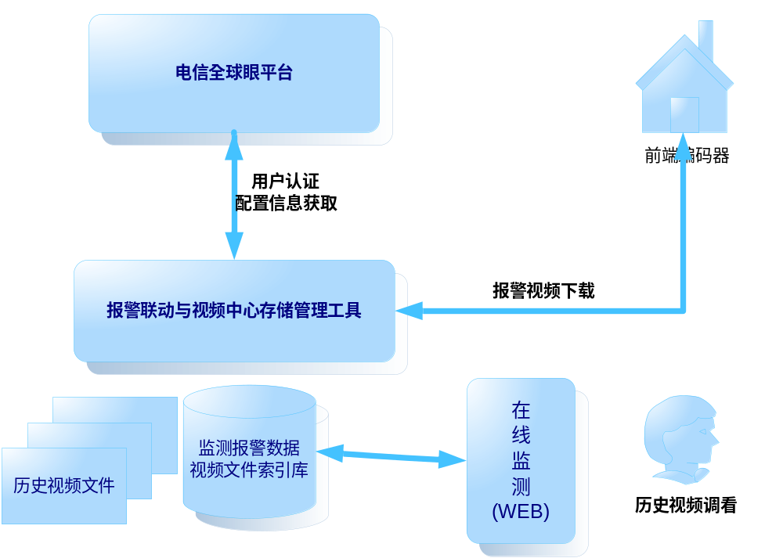

6.2程序描述

6.2.1告警生成模块

6.2.1.1功能
收集前端数据采集设备数据，与设定的告警阈值进行比较，生成告警数据。

6.2.1.2性能
因为实时数据量很大，每个监测点每分钟都会产生一条实时数据，因此在查询时速度会有点慢，不过我们已经对查询的sql进行了优化，尽量缩短了查询速度。其它时均值，月均值，年均值只要在网络速度保证的前提下都很快。

6.2.1.3输入项目
污染源类型，地区，重点污染源属性，流域，行业，建设类型，起止时间和具体监测点名称。

6.2.1.4输出项目
告警站点，告警时间点，告警类型，告警超标数据（以红色标出）。

6.2.1.5程序逻辑
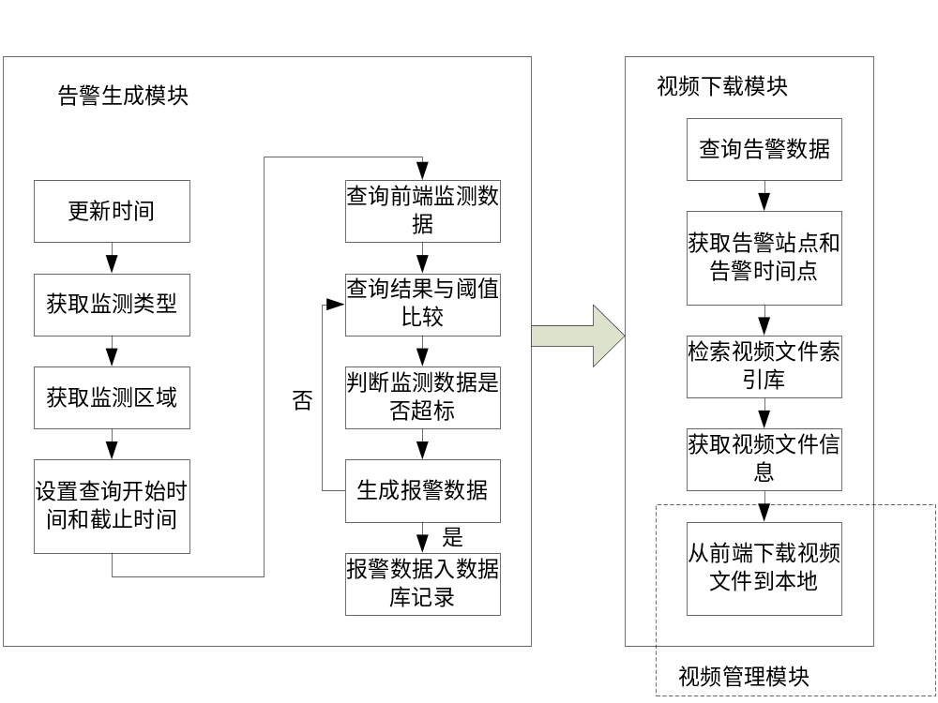

6.2.1.6接口
- void CWarnnigForm::SetToday()
设置自动开始时间和自动结束时间并更新。
- void CWarnnigForm::CalcWarning()
查询并计算报警数据。
- void CWarnnigForm::OnInitialUpdate()
初始化告警界面及相关参数。
- void CWarnnigForm::TrimB(CString &value)
告警数据字符串处理函数。
- void CWarnnigForm::ProcessWarningData(CSelectHelp& help,LPCTSTR type)
处理告警数据。
- void CWarnnigForm::OnBtQuery()
查询报警数据。
- void CWarnnigForm::UpdateColor()
将报警数据标红并显示。
- void CWarnnigForm::OnBtExport()
将报警数据导出。
- BOOL CWarnnigForm::DumpGrid2DB(CDBGridCtrl& grid,LPCTSTR type)
通过该接口进行对数据库的操作。
- void CWarnnigForm::OnBtWrite()
将生成的报警数据写入数据库。

6.2.1.7限制条件
监测站点处于在线状态。

6.2.2视频管理模块

6.2.2.1功能
根据给出的时间信息查询全球眼平台的视频文件，获取文件的相关信息，管理已下载的视频文件。

6.2.2.2性能
查询速度根据你的网络速度而定，视频会稍微慢一些，需要加载相应的视频控件。

6.2.2.3输入项目
开始时间，截止时间，通道号，查询类型。

6.2.2.4输出项目
符合条件的视频文件列表。

6.2.2.5接口
- void CRecordPlayDlg::SetPuInfo(tagDeviceInfo * pPuInfo,short nCurChn)
- void CRecordPlayDlg::SetPuInfo(LPCTSTR type,LPCTSTR sID,LPCTSTR sAlias, LPCTSTR PID,LPCTSTR alias,short nCurChn,BOOL bOnLine)
设定前端设备参数，否则无法进行查询。
- BOOL CRecordPlayDlg::GetWarningTimes(Cstring sID,COleDateTime &cStartTime, COleDateTime &cEndTime)
获取报警时间点。
- void CRecordPlayDlg::ResetWithType(BOOL bNRUOrPU)
每次进行新的查询（即重新设定查询条件，而非下一页，上一页，GO操作），查询结果返回后，需要调用该函数清空所有列表文件，并重置数据由于ocx本地只备份最新查询数据（采取覆盖策略)，所以要求界面同步更新数据。
- void CRecordPlayDlg::AddFileIntoList(int nFileID,CString szFileName, long lStartTime, long lEndTime)
用于记录显示，将查询结果逐个添加到文件列表中
- void CRecordPlayDlg::OnGotoButton()
只有在平台录像查询且符合查询条件的记录数超过1页（20条）时，用于快速翻页，以方便查看视频数据。
- void CRecordPlayDlg::OnNextpageButton()
快速翻到下一页
- void CRecordPlayDlg::OnPrepageButton()
快速翻到上一页。
- void CRecordPlayDlg::NotifyChangePage(BOOL bNRUOrPU)
查询成功返回后调用该函数，通知更新界面显示与内部数据
- BOOL CRecordPlayDlg::OnInitDialog()
初始化视频管理界面，加载默认的时间点。
- void CRecordPlayDlg::SetTotalNum(int nFileTotalNum)
每次基于新的查询（更改查询条件），主界面将会收到符合条件的记录总数然后主界面调用该函数，让该界面知道有多少数据，及应有多少页
- void CRecordPlayDlg::OnBtnRecordPlay()
对选定的视频文件进行播放。
- void CRecordPlayDlg::OnBtnRecordPause()
将正在播放的文件暂停。
- void CRecordPlayDlg::OnBtnPlayStop()
停止当前播放的视频文件。
- void CRecordPlayDlg::NotifyCurrentProgress(int nProgress)
主界面接收ocx 进度事件，通知该录像播放界面更新进度超过100，则表示播放状态
- void CRecordPlayDlg::SetQueryCondition(TQuryInfo& info)
设置查询条件。
- void CRecordPlayDlg::OnBtnRecordSearch()
点击录像查询按钮进行查询。
- void CRecordPlayDlg::OnSilinceCheck()
以静音方式播放视频文件。
- void CRecordPlayDlg::OnSliderSetProgress(NMHDR* pNMHDR, LRESULT* pResult)
对播放进度进行拖放
- void CRecordPlayDlg::OnSliderSetVolume(NMHDR* pNMHDR, LRESULT* pResult)
设置播放音量的大小。
- void CRecordPlayDlg::OnBtnRecordDownload()
下载选中的视频。
- BOOL CRecordPlayDlg::GetCurFileID(long& dwFileID,CString & szFileName)
获取当前选择的文件列表信息
- void CRecordPlayDlg::OnBtnRecordDelete()
删除选中的视频文件。
- void CRecordPlayDlg::OnBtLocalFilePlay()
播放下载到本地的视频文件。
- void CRecordPlayDlg::OnBtCapPicture()
捕获当前播放视频文件的图像（截屏）。
- void CRecordPlayDlg::OnButtonPlayNormal()
设置一正常速度播放。
- void CRecordPlayDlg::OnButtonPlayFast()
以四倍速度进行播放。
- void CRecordPlayDlg::OnButtonPlaySlow()
以四分之一倍速度进行播放。
- void CRecordPlayDlg::OnButtonPlayFrame()
以单帧模式进行播放。
- BOOL CRecordPlayDlg::CalcNeedDownload(long warningTime,long startTime, long endTime)
根据告警时间点计算出视频文件是否需要下载。
- BOOL CRecordPlayDlg::CalcDownloadAll(long startTime,long endTime)
计算时间按范围内的所有视频文件是否有需要下载。
- void CRecordPlayDlg::DownloadAll()
下载所有需要下载的视频文件。
- void CRecordPlayDlg::OnRealPlay()
实时播放全球眼平台的视频数据。
- void CRecordPlayDlg::OnFullScreen()
全屏播放。

6.2.2.6存储分配
文件存储结构如下：
目录名称:.
├─water 环境质量地表水
├─ewater 污染源废水
├─gas 环境质量大气
├─egas 污染源废水
├─unknow 未知类型
├─noise 环境质量噪声
└─enoise 污染源噪声
在上述目录下按日期生成子目录，例如：C:\jxvideo\gas\2010-06-09
在子目录中是下载完成的视频文件，视频文件格式如下：
m_sStationID_szFileName_lStartTime_lEndTime_dwFileID.asf
监测站点_前端视频文件名_视频开始时间_视频结束时间_文件ID.asf
其中，视频开始时间和视频结束时间用相对时间表示。

6.2.2.7限制条件
监测站点处于在线状态。

6.2.3下载管理模块

6.2.3.1功能
下载选定的视频文件，根据设定的时间范围下载视频文件或自动进行视频文件下载。

6.2.3.2性能
由于视频文件的容量相对较大，需要较好的网络速度进行支持。

6.2.3.3输入项目
需要下载的视频文件，需要下载的时间范围，设定自动下载开始的时间点。

6.2.3.4输出项目
下载完成的视频文件按类型存放到不同的目录中。

6.2.3.5接口
- void CFileDownloadDlg::SetDownloadProgress(short nProgress)
设置下载视频文件时的进度显示。
- void CFileDownloadDlg::SetDeviceInfo(LPCTSTR PID,LPCTSTR alias, int cNum, BOOL bOnline)
设置设备信息。
- void CFileDownloadDlg::SetDownloadFile(long dwFileID,CString szFileName, long lStartTime, long lEndTime)
设置需要下载的视频文件。
- void CFileDownloadDlg::OnCheckStartDate()
设置下载开始日期。

6.2.3.6储存分配
文件存储结构如下：
目录名称:.
├─water 环境质量地表水
├─ewater 污染源废水
├─gas 环境质量大气
├─egas 污染源废水
├─unknow 未知类型
├─noise 环境质量噪声
└─enoise 污染源噪声
在上述目录下按日期生成子目录，例如：C:\jxvideo\gas\2010-06-09
在子目录中是下载完成的视频文件，视频文件格式如下：
m_sStationID_szFileName_lStartTime_lEndTime_dwFileID.asf
监测站点_前端视频文件名_视频开始时间_视频结束时间_文件ID.asf
其中，视频开始时间和视频结束时间用相对时间表示。

6.2.3.7限制条件
监测站点处于在线状态。

在线监测运行维护管理系统

7.1总体设计

7.1.1系统总体结构图

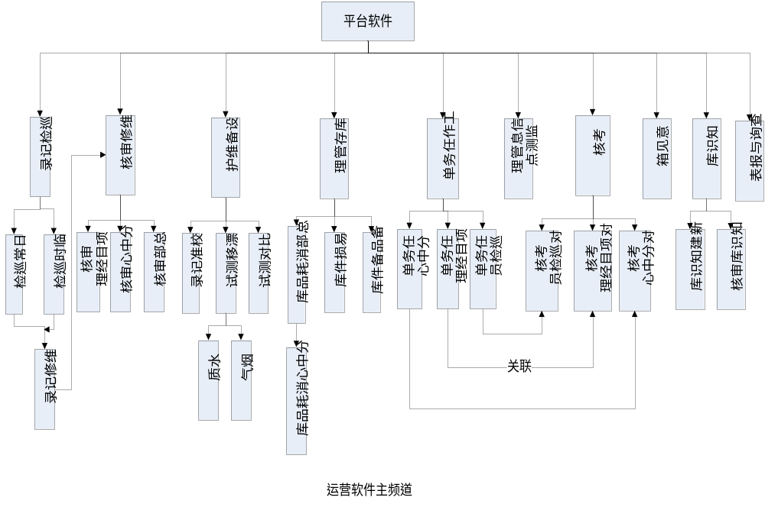

7.2程序描述

7.2.1功能

7.2.1.1巡检记录与维修审核
记录日常及临时巡检工作中产生的数据表进行记录并存档，当该次巡检发现设备故障时，会生成一条维修记录。维修记录可能使用库存中的物品，需要向上级库存进行申请调拨，同时，维修记录也需逐级向上审核（项目经理——分中心负责人——总部负责人），在库存足够时，维修单可直接执行归档操作。
其业务流程如下图所示：
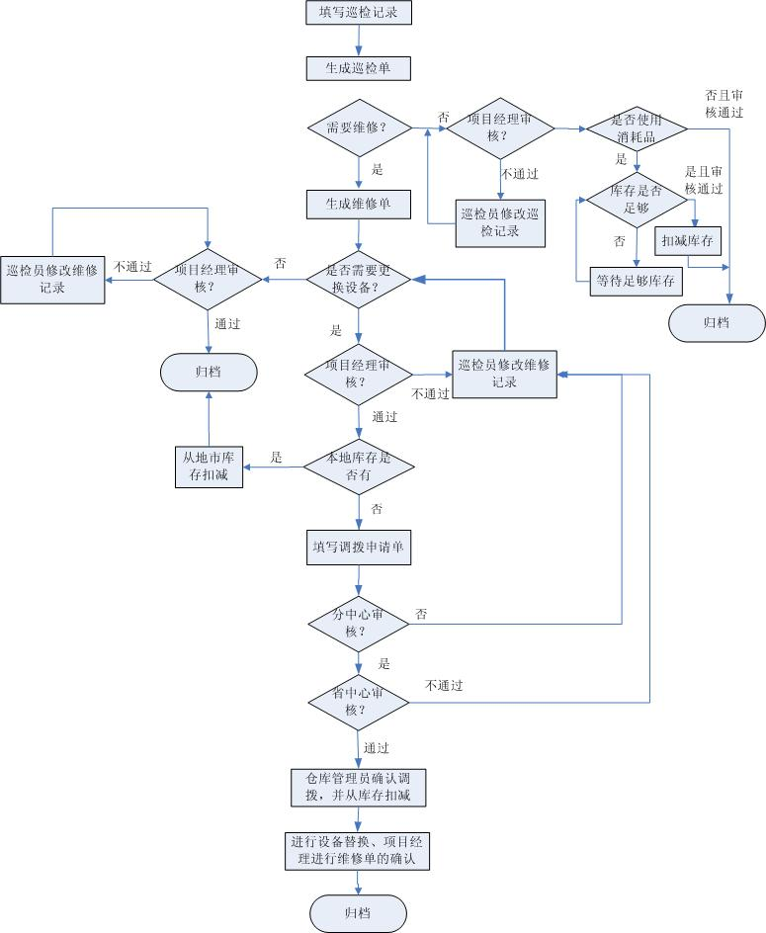

7.2.1.2设备维护
设备维护：本模块主要包含三个项目，校验，比对，校准，用户可以根据各个站点监测的信息进行操作。
设备维护记录管理员对设备的所有维护操作，主要包括校准，比对，漂移测试（水、气）三类表单。系统将维护过程中产生的所有数据记录下拉并存档。这些数据也将作为任务考核的基础来源数据。

7.2.1.3库存管理
本模块主要对库存进行入库，调拨管理，可查看库存数量，出库、入库明细。物品出库、入库统计。
对三种物品（易损品、备品备件、消耗品）的库存进行管理。每个城市都有自己的二级库存，其物品来源来自于管辖它的一级中心库存。一级中心库存通过调拨等方式将物品发放到二级地市库存。
系统将实时展示各个地市一级总部的库存数量信息以及库存明细信息，如每件物品的动态的进行库存记录。
可设置库存报警的相应的数量参数，当库存数量达到设定的报警值时，系统将展示库存数量不足的报警信息。
- 消耗品库存建立两级库，即总部库和分中心库，总部库负责采购入库，并调拨到各地市分中心使用，总部中可查看各分中心库存及实际总库存。
- 分中心消耗品库各分中心在巡检中产生的消耗品使用数量在相对应的分中心库存中扣除。

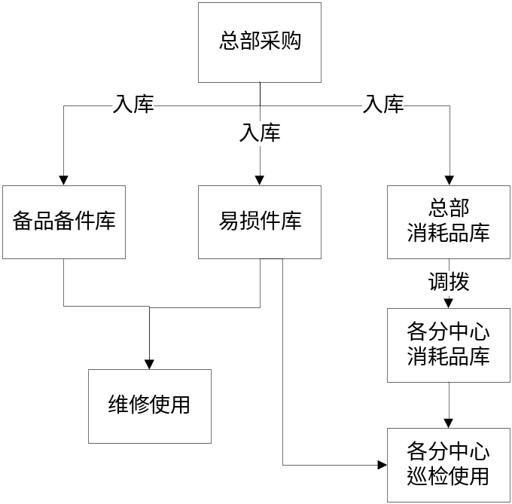

- 库存信息
消耗品/易损件/备品备件库库存信息均有总表及库存动态变化详表，可通过总表的具体物品名称与库存动态变化的详细表单关联。

7.2.1.4工作任务单
每个季度都会由总部对分中心、分中心对项目经理下发任务，任务单包括巡检次数、校准次数等参数。其中，总部对分中心负责人下发任务时是以执行的总数量的方式下发，分中心对项目经理下发任务则细分到每个站点，针对每个站点的执行次数的方式下发。

7.2.1.5任务考核
根据该季度对考核人员下发的指标，对分中心负责人及项目经理进行任务的考核，系统以任务单参数及巡检维修记录作为基础数据，自动对相项目分数进行计算，得到最终考核分值。

7.2.1.6知识库
由个人添加知识库内容，对现有知识库进行不断扩充，并形成类似设备或维修知识帮助的栏目。
对知识库的添加采取项目经理审核——总部审核两级审核制度，并根据记分原则在考核栏中对应的项目实现自动打分。

对系统运行的基础数据进行管理，包括检测站点信息、基础码表信息、公告信息的管理。
监测站点所有信息（包括站点名称，地区，监测类别，设备等）作为一个基础信息库。一次性录入信息后，在巡检，维修，校准等记录表中相应表头信息栏可通过关键字段（如站点名称）的选择，实现系统自动导入其他的信息（如监测类别，设备等）。
公告则作为系统公公信息发布的途径，通过权限进行控制，只有指定的用户才能发布公告信息。所有登录系统后都可以看到已经发布的公告。

维护系统的区域、用户、角色、分中心、库存中心等信息。
系统包含“分中心”——“地市”两级行政机构，可动态设置各个分中心管辖的地市信息。
库存中心有“一级中心库存”——“二级地市库存”两级结构，可动态设置库存中心的信息，如设置一级中心库存可调拨给哪些二级地市库存。一级中心库存区分物品类型（易损品、备品备件、消耗品），二级地市库存不区分。
系统通过角色对用户权限进行动态控制，用户可以属于多个角色，通过用户所属角色控制用户的权限。用户可指定管辖的监测点，操作跟巡检站点相关的信息时，通过登录用户过滤其管辖的站点信息。总部用户可对所有站点进行操作。

7.2.1.7查询报表
在该模块中，可对所有记录进行统一查询，包括维修单、巡检单、维修记录等。
报表提供了相关数据的统计汇总信息，包括记录表信息，物品用量信息，考核信息、系统库存信息等。所有报表均可按照既定的格式导出打印。
查询报表：条件查询：根据地市，站点，巡检情况（正常或异常）对巡检维修的记录单进行快速搜索，也可以根据表单的种类进行查询。
记录报表：用户可以根据人员，地市或者监测点对巡检，维修单，巡检的表单类型以及校验，校准，比对，记录的查看。
物品用量表：用户可快速查看各个地市，站点的备品，消耗，易损品的用量情况。
异常信息表：用户查看各个监测站点的异常处理情况。

7.2.2性能

7.2.2.1时间特性
A．要按照严格的数据格式输入，否则系统不予响应进行处理。
B．查询时要保证查全率，所有相应域包含查询关键字的记录都应能查到。因为通常有文件的记录会很多，所以本系统采用了两种方法进行查询：直接查询和模糊查询。

7.2.2.2适应性
满足网络业务平台的需求（记录量控制在109项内）。
对前面提到的运行环境要求不应存在困难。

7.2.3输入项目
- 输入数据的来源主要是通过键盘输入到计算机。
- 输入的频度是根据每一项操作状态的函数。没有时间限制
- 有效的输入范围就是输入的各个项，当输入有误时无法跟数据库对应,则不显示任何信息或弹出错误提示,需要重新输入。
- 数据本身无保密措施。
- 对输入的数据可做备份转储，无用的数据可以删除。
当进入输入界面后，在相应的框内输入相应的数据，点击输入数据按钮就可以将数据输入到库中。

7.2.4输出项目
- 输出数据的接收者是查询人员，用来查询相信息情况。
- 输出频度不限。
- 输出的媒体是显示器、磁盘、打印机。
- 无时间限制。
- .当输出有错误时，会出现乱码，请重新启动本软件。

7.2.5算法
考核分数采用（总分数）%次数=考核分数；

7.2.6程序逻辑

7.2.7接口
分为硬件接口和软件接口。

7.2.7.1硬件接口
本软件不需要特定的硬件或硬件接口进行支撑。
586以上PC机均可运行此软件。

7.2.7.2软件接口
运行于Windows 95／98／Me／2000／NT / XP 且具有WIN32 API的操作系统之上。

7.2.8存储分配
为完成本系统的开发，应配置WEB服务器，CVS服务器，FIP服务器，文本编辑工具，微机若干台，打印机一台。环境：Windows server2008、.Net 2.0 、IIS 7.0 、SQLServer 2008；

7.2.9限制条件
为完成本系统的开发，应配置WEB服务器，CVS服务器，FIP服务器，文本编辑工具，微机若干台，打印机一台。环境：Windows server2008、.Net 2.08 、IIS 6.08 、SQLServer 2008；

7.2.10测试要点
- 输入一未注册的用户名“angle”，测试是否能进入系统；
- 在三台机器上分别安装WinXP/Win2K/2003，测试运行是否稳定正常
- 在二台机器上分别安装IE6和IE7 ，测试WEB系统是否显示错位；
- 各个功能模块的详细测试

UUMS统一认证

8.1 系统总体逻辑结构图
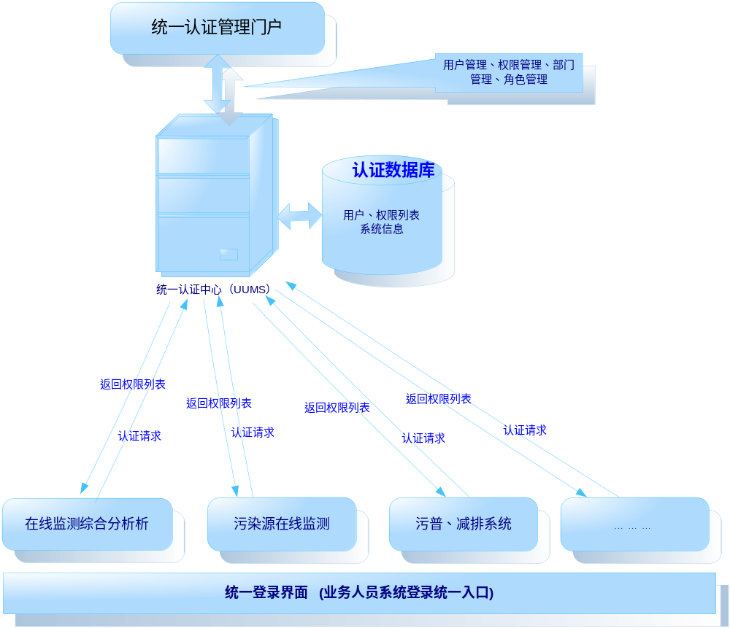

8.2 统一认证总体设计

8.2.1详细接口设计
业务子系统通过http访问统一信息认证的接口，获取用户权限等相关信息，假定统一信息认证的访问地址是：http://192.168.0.1/uums。
目前支持的接口主要包括：

8.2.1.1用户有权访问的系统功能
//获取用户有权访问的系统功能列表:
uums_get_user
uums_get_users;
uums_get_right;
uums_login;
uums_modify_pass;
uums_get_sys_right;
uums_get_sys;
uums_get_right_name;
uums_get_user_by_right;
uums_get_user_by_right;
uums_get_have_right_sys;
详细信息请参见下面描述。

获取会话ID
http://localhost:8780/uums/uums_login?account=admin&password=1
返回信息内容:
2j0cyrKKO8h4RQLa3

获取用户信息
http://localhost:8780/uums/uums_get_user?session_id=3s9yH3hreIrBQMQJB&userid=1
如果没有数据返回如下：
-1 没有数据

注意：系统的数据返回以ASC码0x01代表字段间分隔，0x02代表行间分隔

如果有数据:
USER_ID,USER_CN_NAME,DEPT_ID,CREATE_TIME,UPDATE_TIME,USER_DESC,USER_TEL,USER_MOBILE,USER_QQ,
USER_MSN,USER_EMAIL,
USER_RES01,USER_RES03,USER_RES03,USER_RES04,USER_RES05,USER_RES06

当然也可以通过用户名返回信息
http://localhost:8780/uums/uums_get_user?session_id=3s9yH3hreIrBQMQJB&username=abc

获取用户权限信息:
http://localhost:8780/uums/uums_get_right?session_id=0fJM4wSCJZiT904K3&userid=1&sysid=130
返回信息型如：
systemright=1002,1003

也可以通过用户名来获取
http://localhost:8780/uums/uums_get_right?session_id=3s9yH3hreIrBQMQJB&username=sysadmin&sysid=1

修改用户密码
http://localhost:8780/uums/uums_modify_pass?session_id=0fJM4wSCJZiT904K3& account=admin&password=1234&new_password=123
范围 success

获取系统信息
如果没有sysid参数，则返回所有主系统,如果带参数则代表查看该子系统的所有模块列表
http://localhost:8780/uums/uums_get_sys?session_id=0fJM4wSCJZiT904K3
返回信息内容：系统ID 系统名称

http://localhost:8780/uums/uums_get_sys?session_id=0fJM4wSCJZiT904K3&sysid=2
返回信息内容：模块ID 模块名称 上级模块名称
获取用户列表
http://localhost:8780/uums/uums_get_users?session_id=3s9yH3hreIrBQMQJB

获取有权限的系统ID
http://localhost:8780/uums/uums_get_have_right_sys?session_id=3s9yH3hreIrBQMQJB&userid=2
http://localhost:8780/uums/uums_get_have_right_sys?session_id=3s9yH3hreIrBQMQJB&usename=gwnian
返回信息型如：
systemright=10,20

8.2.1.2系统配置相关
{$dbpath}
[common]
#TCP服务端口号
tcp_port=8780

#最大返回行数
max_count=4000
#数据据自动提交类型,0代表非自动,1代表自动
commit_type=1
#查询返回时的时间格式0=yyyy-mm-dd hh:mi:ss,1=yyyymmddhh24miss
date_format=0
#是否去掉取的左右空格,0代表不去掉,1代表去掉
trim_space=0
#如果分批取数据时，指定每次取数据的条数,就是说使用selectNext命令时有效
one_fetch_count=10
#返回时字段间的分割符
#\r\n代表windows上的换行,\n代表是unix类型的换行,另外\t代表tab
#\x方式不能与上面的方式混用,windows上代表换行\xd\xa,unix上则用\xa
sep=\x1
#返回时行的分割符,如果是特殊字符有两个输入方法
line_sep=\x2
#查询语句至现在为止的超时时间,以秒为单位
query_timeout=10
#是否记录SQL语句至日志文件,0代表不记录,1代表记录
log_sql=0
#是否使用用户认证
auth=1

#会话的超时时间,以秒为单位
user_plugin_checktime=2000

#web调用的根目录名称
web_form_root=/uums
#是否使用MD5对用户密码进行加密
use_pass_encode=0
[database]
#数据库类型,目前db_type配置成什么都没有关系
#db_file仅对access有效,针对SQLite db_server做为sqlite文件名
db_type=Access
db_user=sa
db_passwd=******
db_server=uums
db_file=

[plugin]
#如果设置为1代表启用插件功能,0代表禁用,用户可以根据接口reload_user_func手工加载: enable_plugin=0
#插件动态联结库的名称，必须放到plugin目录下
user_plugin=dbpath_plugin.dll

8.2.1.2统一用户登录界面
提供给业务一个统一界面登录到系统。用户只要在系统已经配置，则可以实现单点多系统同时登录。
采用网页方式实现，用登录时将用户名和密码传给统一认证服务器。服务器返回Session ID给客户。统一界面将Session获取是否有系统的访问权限，如果有则将网页连接加上Session ID,同时没有权限的将图标变灰。具体的权限由各子系统自行解析。

程序接口
配置管理接口
class CEmosConfig
{
public:
CEmosConfig();
bool fromFile();
bool fromDB();
/** 输出配置信息 */
void dump();

/** 更新现有配置数据库 */
bool upgradeDB();
bool upgradeIni();

bool login(const char* user,const char* pass="",const char* server="");

private:
void setDBOption();

/** 将配置更新至数据库 */
bool upgradeOneValue(const char* name,const char* value,const char* desc);

/** 从数据库中取出指定的值 */
MString getOneValue(const char* name);

/* 初始化所有变量 */
void init();

/** 主要是针对数据库的字段间及换行符号从配置文件中读入
* 0代表处理_sSep,1代表处理_sLineSep
*/
void processWap(int type);

public:
/*************************数据库相关配置*********************/
/*#查询语句至现在为止的超时时间,以秒为单位 */
int _iTimeout;

/*#最大返回行数*/
int _iMaxCount;

/*#数据据自动提交类型,0代表非自动,1代表自动*/
int _iCommitType;

/*#查询返回时的时间格式0=yyyy-mm-dd hh:mi:ss,1=yyyymmddhh24miss */
int _iDateFormat;

/*#是否去掉取的左右空格,0代表不去掉,1代表去掉*/
int _iTrimSpace;

/*#如果分批取数据时，指定每次取数据的条数,就是说使用selectNext命令时有效 */
int _iOneFetchCount;

/* #返回时字段间的分割符 */
char_t _sSep[60];

/* #返回时行的分割符 */
char_t _sLineSep[60];

/*#是否记录SQL语句至日志文件,0代表不记录,1代表记录*/
int _iLogSQL;

/* 是否启用认证 */
int _iAuth;

/*#下面分别为tcp,udp,ssl的端口号*/
int _iTCPPort;
/* #check函数的执行间隔,以秒为单位 */
int _iUserPluginChecktime;
int _iUsePassEncode; //使用MD5对密码加密

/* 数据库用户名与密码等 */
char_t _sDBType[60];
char_t _sDBUser[60];
char_t _sDBPasswd[60];
char_t _sDBServer[60];
char_t _sDBFile[256]; //针对Access

/* 插件路径 */
int _iEnablePlugin; //是否启用插件
char_t _sPlugin[256];
/** 存储exe路径 */
char_t _sExePath[256];
char_t _sWebFormRoot[256];
};
/** 记录每一个登录Web的用户信息
* 主要用于记录当前用户是否超时，类似于Web Session Timeout功能
*/

typedef struct __SQL_Parameter
{
MString key;
MString value;
my_db_datatype type;
}SQL_Parameter;

会话管理接口

struct SessionInfo
{
MString sSessionID; /** 用户会话ID */
time_t lTime; /** 会话开始时间 */
MString sGroup; /** 用户组 */
MString sUser; /** 用户名 */
bool bUse; /** 是否在使用 */
bool bWriteRight;
SessionInfo();
std::vector<SQL_Parameter> vUploadParam;
bool getV(const char_t* k,MString &v);
bool addV(const char_t* k,my_db_datatype type,const char_t* v);
};

class CWebSession
{
public:
CWebSession(int iMaxClient=20000);
/** 增加用户 */
bool add(MString sUser,MString sGroup,MString &sid,bool bWrite);
/** 返回当前实际会话数 */
int size();
/** 检查过期的会话 */
bool check();
/** 删除指定的会话 */
bool remove(const char *id);
/** 输出当前登录用户信息 */
void dump();
int getMaxSize();
bool getSQLBuilder(const char* sql,const char* sid,CSQLBuilder& builder);
bool getParam(const char_t* sid,const char_t* k,MString &v);
bool addParam(const char_t* sid,const char_t* k, my_db_datatype type,const char_t* v);
bool clearParam(const char_t* sid);
/* 如果返回0代表失败，返回1代表成功,返回2代表不仅成功而且有写权限 */
int getRight(const char_t* user);

private:
/** 最大支持会话数 */
int _iMaxClient;
/** 会话超时时间，以秒为单位 */
//static int _iTimeout;
/** 保存的会话信息 */
vector<struct SessionInfo> _vSessions;
/** 会话是否超时 */
static bool isTimeout( struct SessionInfo& s);
};

系统详细功能接口
class CEmosWeb
{ public:
/** 仅在Console环境与 Unix下有效 */
static MString execCommand(char_t *cmd);
static MString getOSTime(); /** 获取系统时间*/
static bool setOSTime(const char_t *sTime); /** 设置系统时间,格式必须是形如:2007-12-22 13:57:23*/

static bool desc(const char_t* tab,MString &sSet);
static bool getRight(int userid,int sysid,webs_t *wp);
static bool getRight(const char_t* userid,int sysid,webs_t *wp);
static bool getSysRight(int sysid,webs_t *wp);
static bool getSys(webs_t *wp,int sysid=-1);
static bool getUserByRightID(webs_t *wp,int sysid,int rightid);
static bool getUserSysRight(webs_t *wp,int userid,char* username);
static bool modifyPass(char* user,char* pass,char *newPass,webs_t *wp);
/* 一次性返回所有的数据 */
static int execQueryUUMS(const char_t* sql,webs_t *wp,MString &err);
static int execQuery(const char_t* sql,webs_t *wp,MString &err,int imax);
/** 与上面的差别仅在于是否返回和头行的字段信息 */
static int execQueryAll(const char_t* sql,webs_t *wp,MString &err,int imax);
/** 执行多次查询 */
static bool selectPrepare(const char_t* sql,MString &sID,MString &sError);
static bool selectNext(const char *sID,webs_t *wp,int imax);
static bool selectFinish(const char *sID);
/** 执行DDL,DML语句 */
static bool execSQL(const char_t* sql,MString &err);
static bool execSQL(CSQLBuilder builder,MString &err);
/** 用户认证专用 */
static bool webLogin(const char_t* user,const char_t* pass,MString &err);

private:
/** 数据库相关操作 */
static void dump2Client(CSelectHelp help,webs_t *wp,int type=0); //如果0代表不包括头。
static int dumpString2Client(MString& src,webs_t *wp,int size=900);
static bool validLogin(const char* user,const char* pass,MString &err,int &bWrite,
int type=0); //如果0代表通过数据库接口表,1代表通过文件认证
};

